

**République Tunisienne Ministère de l’Enseignement Supérieur et de la Recherche Scientifique**

**Université de Sousse**

**Institut Supérieur de Gestion de Sousse**



**Rapport de Projet de Fin d’Études**

**Présenté en vue de l’obtention du Diplôme de Licence en Business Computing spécialité Business Intelligence**

Réalisé par :

**Tasnim Khardani**



**Conception et développement d’une application web de gestion du stage**



**Encadrant académique : Dr. Missaoui Nesrine**

**Encadrant professionnel : Mr. Guidara Bassem**

**Organisme d’accueil**



Année universitaire : 2023/2024

***Remerciements***

Je tiens à remercier toutes les personnes qui ont contribué au succès de mon stage et qui m'ont aidée lors de la rédaction de ce rapport.

Tout d'abord, je souhaite adresser mes remerciements les plus sincères à mes encadrant : Dr. Nesrine Missaoui, et Mr. Bassem Guidara pour les connaissances qu'elles m'ont transmises et qui m'ont beaucoup aidée. Leurs conseils tout au long de mon projet ont été inestimables. Je tiens à exprimer ma gratitude pour leurs efforts, leur disponibilité à répondre à mes questions et à fournir les explications nécessaires. Leurs qualités humaines et professionnelles seront pour moi un exemple à suivre.

J'adresse mes sincères remerciements à tous les professeurs, intervenants et toutes les personnes qui, par leurs paroles, leurs conseils et leurs critiques, ont guidé mes réflexions et ont accepté de me rencontrer et de répondre à mes questions.

Je remercie toute l'équipe de Itech Data pour leur chaleureux accueil, leur convivialité et le bien-être qu'ils m'ont offerts.

Mes remerciements les plus chaleureux vont sincèrement aux membres du jury, qui me font le grand honneur d'évaluer mon travail.

Enfin, toute ma gratitude est exprimée à tous les enseignants à qui je dois une bribe de connaissance tout au long de mon cursus académique au sein de l'Institut Supérieur de Gestion de Sousse.

**Table des Matières**

**Introduction Générale** 1

**CHAPITRE 1 : Cadre Général Du Projet** 1

**Introduction** 3

1. **Présentation de l’organisme d’accueil** 3
2. **Présentation du contexte du projet** 4

**3.Etude de l’existant** 4

* 1. **Analyse de l’existant** 4
  2. **Critique de l’existant** 6

**4.Solution proposée** 6

**5.Méthodologie de travail** 7

* 1. **Choix de la méthodologie** 8
  2. **Présentation de SCRUM** 9
  3. **Les rôles SCRUM** 10
  4. **Les outils SCRUM** 10

**6.GIMSI** 11

**7.Langages de modélisation** 12

**Conclusion** 13

**CHAPITRE 2: Sprint 0** 3

**Introduction** 13

**1.Spécification des besoins** 13

* 1. **Identification des acteurs** 13
  2. **Les besoins fonctionnels** 14
  3. **Les besoins non fonctionnels** 15
  4. **Les besoins décisionnels** 16

**2.Pilotage du projet avec Scrum** 16

* 1. **Les fonctionnalités du Backlog** 16
  2. **Diagramme de cas d’utilisation général** 17
  3. **Planification des sprints** 18

**3.Environnement de travail** 19

* 1. **Environnement matériel** 19
  2. **Environnement de développement** 19
  3. **Environnement logiciel** 21

**4.Architecture générale de l’application** 21

* 1. **Architecture physique** 21
  2. **Architecture logicielle** 22

**5.Diagramme de déploiement:** 23

**CHAPITRE 3 : ÉTUDE ET RÉALISATION DU SPRINT 1** 25

**Introduction** 26

**1.Backlog du sprint** 26

**2.Spécification fonctionnelle** 27

* 1. **Diagramme de cas d’utilisation** 27
  2. **Description textuelle des cas d’utilisations** 28

**3.Etude Conceptuelle** 34

* 1. **Diagrammes des séquences détaillés** 34
  2. **Diagramme de Classes** 44
  3. **Modèle relationnel** 46

**4.Réalisation** 46

* 1. **Interfaces Login** 46
  2. **Interfaces d’ajout des utilisateurs** 46
  3. **Interfaces de création d’un compte** 47

**5.Tests sprint 1** 47

**6.Outils de suivi Scrum** 48

* 1. **Scrum Board** 48
  2. **Burndown Chart** 49

**CHAPITRE 4 : ÉTUDE ET RÉALISATION DU SPRINT 2** 26

**Introduction** 46

**1.Backlog du sprint** 46

**2.Spécification fonctionnelle** 47

* 1. **Diagramme de cas d’utilisation** 47
  2. **Description textuelle des cas d’utilisations** 47

**3.Etude conceptuelle** 50

* 1. **Diagrammes des séquences détaillés** 50
  2. **Diagramme de classes** 55
  3. **Modèle relationnel** 56

**4.Réalisation** 56

**5.Tests sprint 2** 58

**6.Outils de suivi de Scrum** 59

**Conclusion** 60

**CHAPITRE 5 : ÉTUDE ET RÉALISATION DU SPRINT 3** 61

**Introduction** 60

**1.Backlog du sprint** 60

**2.Spécification fonctionnelle** 61

* 1. **Diagramme de cas d’utilisation** 61
  2. **Description textuelle des cas d’utilisations** 61

**3.Etude Conceptuelle** 65

* 1. **Diagrammes des séquences détaillés** 65
  2. **Diagrammes de classes sprint 3** 71
  3. **Modèle relationnel sprint 3** 71
  4. **Diagramme de classes global** 72
  5. **Modèle relationnel de l’application** 73

**4.Réalisation** 73

* 1. **Interfaces encadrant professionnel** 73
  2. **Interfaces candidat** 73
  3. **Interfaces validation stage** 74

**5.Test** 74

**6.Outils de suivi Scrum** 75

* 1. **Scrum Board** 75
  2. **Burndown Chart** 75

**Conclusion** 76

**CHAPITRE 6: ÉTUDE ET RÉALISATION DU SPRINT 4** 60

**Introduction** 76

**1.Backlog du sprint** 76

**2.Spécification fonctionnelle** 76

**3.Conception** 78

**4.Besoins décisionnels** 80

* 1. **Définitions des objectifs** 80
  2. **Construction du tableau de bord** 81

**5.Réalisation** 82

* 1. **Interface Dashboard** 82
  2. **Interface statistiques filtrées** 83

**6.Outils de suivi du projet** 83

* 1. **Scrum Board** 83
  2. **Burndown Chart** 84

**Conclusion** 84

**Conclusion Générale** 85

**Références** 87

**Annexe** 89

**Liste des Figures**

**Figure 1: Logo de la société Itech Data 3**

**Figure 2: Méthodes traditionnelle et agile. 8**

**Figure 3: Cycle de vie de la méthode Scrum. 9**

**Figure 4: Les phases et Les étapes de la Méthode GIMSI 11**

**Figure 5: Diagramme du cas d’utilisation global du projet. 18**

**Figure 6: Planification des sprints 19**

**Figure 7: Architecture 3 tiers 22**

**Figure 8: Architecture MVC 23**

**Figure 9 : Diagramme de déploiement du projet 24**

**Figure 10: Diagramme de cas d’utilisation du sprint 1. 27**

**Figure 11: Diagramme de séquence de l’authentification. 35**

**Figure 12 : Diagramme de séquence de l’ajout d’un utilisateur. 36**

**Figure 13: Diagramme de séquence : consulter liste utilisateurs. 37**

**Figure 14: Diagramme de séquence de création d’un compte. 39**

**Figure 15: Diagramme de séquence : supprimer compte utilisateur. 39**

**Figure 16: Diagramme de séquence : chercher compte utilisateur. 40**

**Figure 17: Diagramme de séquence : modifier compte utilisateur. 41**

**Figure 18 : Diagramme de séquence : modifier données profil. 43**

**Figure 19: Diagramme de classes sprint 1. 44**

**Figure 20: Interface d’authentification. 45**

**Figure 21: Interface d’ajout d’un utilisateur. 45**

**Figure 22: Interface de création d’un compte. 46**

**Figure 23: Scrum board sprint 1. 47**

**Figure 24: Burndown sprint 1. 48**

**[Figure 25: Diagramme de CU sprint 2](#_gjdgxs)****47**

**[Figure 26: Diagramme de séquence « déposer candidature »](#_30j0zll)****53**

**[Figure 27: Diagramme de séquence « consulter stage disponible »](#_1fob9te)****53**

**[Figure 28: Diagramme de séquence « Étudier candidature »](#_3znysh7)****54**

**[Figure 29: Diagramme de séquence « Voir détails candidature »](#_2et92p0)****55**

**[Figure 30: Diagramme de classes sprint 2](#_tyjcwt)****56**

**[Figure 31: Interface déposer candidature](#_3dy6vkm)****57**

**[Figure 32: Interface consulter stages](#_1t3h5sf)****57**

**[Figure 33: Interface voir détails candidature](#_4d34og8)****58**

**[Figure 34: Scrum Borad sprint 2](#_2s8eyo1)****59**

**[Figure 35: Scrum Borad sprint 2](#_17dp8vu)****60**

**[Figure 36: Diagramme de cas d’utilisation sprint 3](#_3rdcrjn)****61**

**[Figure 37: Diagramme de séquence « Affecter encadrant professionnel »](#_26in1rg)****65**

**[Figure 38: Diagramme de séquence « déposer avancement »](#_lnxbz9)****67**

**[Figure 39: Diagramme de séquence « suivre avancement »](#_35nkun2)****68**

**[Figure 40: Diagramme de séquence « commenter avancement »](#_1ksv4uv)****69**

**[Figure 41: Diagramme de séquence « valider stage »](#_44sinio)****70**

**[Figure 42: Diagramme de classes sprint 3](#_2jxsxqh)****71**

**[Figure 43: Diagramme de classes global](#_z337ya)****73**

**[Figure 44: Interface encadrant](#_3j2qqm3)****74**

**[Figure 45: Interface candidat](#_1y810tw)****75**

**[Figure 46: Interface validation des stages](#_4i7ojhp)****75**

**[Figure 47: Scrum board sprint 3](#_2xcytpi)****76**

**[Figure 48: Burndown sprint 3](#_1ci93xb)****77**

**[Figure 49: Diagramme CU sprint 4](#_3whwml4)****77**

**[Figure 50: Diagramme de séquence « Consulter statistiques »](#_2bn6wsx)****79**

**[Figure 51: Diagramme de séquence « Filtrer statistiques »](#_qsh70q)****79**

**[Figure 52: Diagramme de classes du sprint 4](#_3as4poj)****80**

**[Figure 53: Interface Dashboard 82](#_1pxezwc)**

**[Figure 54: Interface Dashboard filtré](#_49x2ik5)****83**

**[Figure 55: Scrum board sprint 4](#_2p2csry)****83**

**[Figure 56: Burndown sprint 4](#_147n2zr)****84**

**Liste des Tableaux**

**Tableau 1: Fiche technique de la société Itech Data. 4**

**Tableau 2: Tableau comparatif entre la méthode classique et la méthode agile 9**

**Tableau 3: Tableau descriptif des rôles de l’équipe Scrum 16**

**Tableau 4: Backlog du produit 17**

**Tableau 5 : Environnement de développement 20**

**Tableau 6 : Environnement logiciel : Outils adoptés 21**

**Tableau 7 : Backlog du sprint 1 26**

**Tableau 8: Description textuelle du cas d’utilisation « S’authentifier » 28**

**Tableau 9 : Description textuelle du cas d’utilisation « Créer compte ». 29**

**Tableau 10 : Description textuelle du cas d’utilisation « Consulter Liste Utilisateurs » 30 Tableau 11 : Description textuelle du cas d’utilisation « Modifier Données de Profil » 30 Tableau 12: Description textuelle du CU « Chercher compte » 31 Tableau 13: Description textuelle du CU « Ajouter Compte Utilisateur » 32 Tableau 14 : Description textuelle du cas d’utilisation « Supprimer Compte Utilisateur » 32 Tableau 15 : Description textuelle du cas d’utilisation « Modifier Compte Utilisateur**

**» 33**

**Tableau 16: Tests du sprint 1. 44**

**Tableau 17: Backlog du sprint 2. 46**

**Tableau 18: Description textuelle du CU « déposer candidature ». 49**

**Tableau 19: Description textuelle du CU « Consulter stage disponible ». 49**

**Tableau 20: Description textuelle du CU « Étudier candidature ». 50**

**Tableau 21: Description textuelle du CU « Voir détails candidature ». 50**

**Tableau 22: Tests de sprint 2 57**

**Tableau 23 : Backlog du sprint 3 60**

**Tableau 24 : Description textuelle « Affecter encadrant professionnel » 62**

**Tableau 25 : Description textuelle « déposer avancement» 63**

**Tableau 26 : Description textuelle « suivre avancement» 63**

**Tableau 27 : Description textuelle « commenter avancement» 64**

**Tableau 28 : Description textuelle « valider stage» 64**

**Tableau 29 : Tests du sprint 3 74**

**Tableau 30 : Backlog sprint 4 76**

**Tableau 31 : Description textuelle de CU « Consulter statistiques. 77**

**Tableau 32 : Description textuelle de CU « Filtrer statistiques. 78**

**Tableau 33 : Liste des KPI identifiés 80**

**Tableau 34 : KPI identifiés : Choix des graphiques et couleurs 81**

**Introduction Générale**

Dans le paysage professionnel dynamique d'aujourd'hui, où la gestion des stages, des candidatures et des stagiaires est devenue une nécessité. Les entreprises cherchent toujours des solutions efficaces pour simplifier ces processus tout en améliorant la productivité globale.

Les systèmes d'information jouent un rôle crucial dans la gestion des stages, des candidatures et des stagiaires au sein des organisations. Actuellement, de nombreuses entreprises utilisent une multitude de logiciels et de plateformes fragmentés pour gérer ces processus. Ces systèmes permettent non seulement une gestion plus efficace des stages et des candidatures, mais ils offrent également une meilleure visibilité et un suivi plus précis de l'avancement des stagiaires. Ainsi, les systèmes d'information adaptés à ce domaine sont essentiels pour optimiser les processus et améliorer l'expérience globale des stagiaires et des entreprises.

C’est dans ce contexte que s’inscrit notre projet de fin d’étude, dont nous visons à développer une application intuitive et conviviale qui simplifie la gestion des stages tout en renforçant l'efficacité des tâches réalisées au sein de ce processus.

L’objectif du projet est de simplifier les tâches administratives et opérationnelles associées à la gestion des stages tout en incluant la gestion des plannings, des évaluations et des sujets PFE, au sein de l’application. En centralisant et en automatisant ces processus, nous visons à libérer du temps et des ressources précieuses, permettant ainsi à l’entreprise de se concentrer davantage sur l'encadrement et le développement professionnel des stagiaires, tout en assurant une expérience enrichissante et bien encadrée pour eux.

Ce rapport comporte six chapitres distincts. Le premier chapitre, intitulé « Cadre général du projet», présente le projet en fournissant des détails sur l'organisme d'accueil ainsi que les principaux besoins demandés dans ce travail. Le deuxième chapitre, « Sprint 0 », se concentre sur le lancement du projet. Il met en évidence l'identification des besoins fonctionnels, non fonctionnels et décisionnels, ainsi que l'ensemble d’outils adoptés pour la réalisation de ce travail.

1

Les quatre chapitres suivants « Sprint 1 », « Sprint 2 », « Sprint 3 », et « Sprint 4 », se concentrent sur une analyse approfondie, et une mise en œuvre détaillée des cas d'utilisation spécifiques de chaque sprint du projet. Chaque chapitre offre des détails sur les fonctionnalités développées au cours de chaque sprint.

En conclusion, nous terminons par une conclusion générale récapitulant le contenu le travail réalisé. De plus, nous présenterons les perspectives du projet, en mettant en avant les opportunités futures et les voies possibles pour son développement ultérieur.

2

**CHAPITRE 1 : Cadre Général Du Projet**

**Introduction**

Ce chapitre vise à détailler le cadre général du projet, en présentant d’abord l'organisme d'accueil et la problématique que nous cherchons à résoudre. Ensuite, nous détaillons la solution proposée, ses objectifs ainsi que le choix de la méthodologie que nous allons adopter pour développer notre projet.

**1. Présentation de l’organisme d’accueil**

Itech Data est une entreprise spécialisée dans le domaine du développement informatique.. Elle se concentre sur la création de solutions logicielles sur mesure, tout en offrant une gamme exhaustive de services répondant aux besoins variés de ses clients..

Parmi les services proposés par Itech Data, nous retrouvons le développement d'applications web et mobiles, la réalisation et le suivi des infrastructures informatiques, ainsi que le développement des plateformes e-commerce.

Itech Data se consacre au Cloud Computing en proposant des solutions novatrices pour le stockage, le traitement et la gestion des données dans le Cloud, offrant ainsi à ses clients la flexibilité et la scalabilité nécessaires pour répondre aux exigences de leur activité. La Figure 1 présente le logo de l’entreprise [1].



**Figure 1: Logo de la société Itech Data [2]**

Tableau 1 montre la fiche technique de la société Itech Data.

|  |  |
| --- | --- |
| **Dénomination** | Itech Data |
| **Nationalité** | Tunisienne |
| **Nom du gérant** | Bassem Guidara |
| **Siège social** | Rue Mohamed Jamoussi Im Ahlem Centre |
| **Contact** | contact@itechdata.tn |
|
| **Téléphone** | 94188251 |
| **Secteur d’activité** | * Développement Web * Développement Mobile * Administration système * Hébergement sur le Cloud |

**Tableau 1: Fiche technique de la société Itech Data.**

1. **Présentation du contexte du projet**

Notre projet se focalise sur la gestion et le suivi des stages PFE qui vise à faciliter le processus de traitement des stages proposés par la société et la supervision des stagiaires, tout en favorisant une collaboration entre les différentes parties prenantes impliquées.

L'objectif principal est de rationaliser l'ensemble du processus de gestion des stagiaires, en mettant l'accent sur l'amélioration de l'efficacité opérationnelle et la qualité des services fournis. En fournissant une solution en ligne complète et conviviale, notre application vise à transformer la manière dont les stagiaires sont gérés et encadrés au sein de l’entreprise

1. **Etude de l’existant**

Avant de commencer la conception et la mise en œuvre du projet, il est primordial d'effectuer une analyse préalable pour évaluer les atouts et les lacunes du système existant. Cette démarche vise également à appréhender les exigences des utilisateurs, afin de les détailler dans les phases de conception et de réalisation du projet.

**3.1.Analyse de l’existant**

La gestion des stagiaires se fait généralement en deux manières:

* Manuelle: beaucoup d'entreprises gèrent encore les tâches administratives des stages à la main. Cela inclut la tenue des dossiers des stagiaires, la planification des activités de stage, la communication avec les écoles ou les universités, et le suivi des évaluations. Cette méthode peut être fastidieuse et compliquée, entraînant parfois des retards dans l'organisation des stages ou des problèmes de communication qui peuvent affecter l'expérience des étudiants.
* Informatisée: pour résoudre ces problèmes, de nombreuses entreprises utilisent des applications informatiques pour gérer les stages. Ces applications sont spécialement conçues pour simplifier la gestion des stages au sein d’une entreprise. Elles offrent des fonctionnalités pour publier des offres de stage, gérer les candidatures, planifier les missions, suivre les progrès et effectuer des évaluations.

Au sein d’Itech Data, le processus de gestion des sujets PFE et de traitement des candidatures se fait comme suit : les étudiants souhaitant effectuer un stage au sein de l’entreprise doivent soumettre leur candidature directement au département des ressources humaines. Ce département ne dispose pas d'un outil informatique dédié à la gestion des stagiaires et de leurs documents, tels que les CV et les attestations. Les dossiers sont traités d’une manière manuelle, puis archivés. Au cours de ce processus, la recherche des dossiers individuels des stagiaires peut être fastidieuse, surtout lorsque le nombre de stagiaires est important. De plus, l'accès aux informations pertinentes sur les stagiaires et leurs stages est difficile, car il nécessite une recherche manuelle dans les archives.

Les responsables doivent également organiser manuellement les documents et les dossiers des stagiaires et de leurs stages, ce qui peut entraîner des erreurs et des pertes de données. De plus, le classement des dossiers est complexe et les documents peuvent être perdus, mal classés ou endommagés.

En outre, l'absence d'un système de génération automatique des attestations entraîne des retards dans la délivrance de ces documents aux stagiaires. Bien que des tentatives aient été faites pour enregistrer les informations des stagiaires dans des tables Excel, cette solution reste limitée en termes d'interactivité, de sécurité et d'élimination de la redondance des informations.

En résumé, le processus actuel de la société présente plusieurs lacunes, notamment en termes d'efficacité, d'accessibilité et de sécurité des données. Ces défis soulignent la nécessité de développer une solution informatique qui simplifiera et optimisera la gestion des stages au sein de Itech Data.

**3.2.Critique de l’existant**

A partir de l'analyse de l'existant, nous avons pu identifier plusieurs défis et lacunes du processus actuel de gestion des stages chez Itech Data. En effet, l’absence d’un système informatisé a entraîné des:

* Problèmes de suivi et de gestion des stagiaires : la gestion manuelle de cette tâche peut causer des erreurs et des retards de suivi des stagiaires.
* Problèmes de gestion et de traitement des candidatures.
* Problèmes de perte et redondance des données relatives aux stages et aux candidatures reçus.
* Problèmes d’accès aux informations des stagiaires.
* Problèmes de planification et de supervision des activités de stagiaire.

En conséquence, cela peut affecter l'efficacité globale du processus de la société et limiter sa capacité à offrir aux étudiants une expérience de stage optimale.

1. **Solution proposée**

Pour remédier aux défis identifiés et pour améliorer la gestion des stagiaires de manière efficace, nous avons élaboré une solution informatisée qui prend la forme d'une application web dotée de multiples fonctionnalités spécifiquement conçues pour répondre aux besoins de la société.

Notre objectif principal est de créer une application conviviale et intuitive qui simplifie la gestion des stages, des candidatures et des stagiaires tout en offrant une efficacité accrue de ses opérations. Cette application web vise à centraliser toutes les données relatives aux stagiaires, y compris leurs informations personnelles, leurs stages, leurs évaluations, et les documents associés, tels que les CV et les tâches réalisées. En développant cette application, nous envisageons de fournir un outil puissant et facile à utiliser qui permettra aux équipes de la société de gagner du temps et d'optimiser leurs processus de travail.

Ainsi, la solution vise à offrir les fonctionnalités qui permettent aux utilisateurs de:

* + Gérer les stages PFE offertes par la société.
  + Consulter les stages disponibles.
  + Gérer l’ensemble des candidatures des stagiaires.
  + Gérer les affectations des stages
  + Suivre l’avancement des stagiaires
  + Avoir des statistiques sur la performance du processus, y compris les stages proposés, les candidatures reçues, l’avancement des stages, etc.

1. **Méthodologie de travail**

Avant de débuter notre projet, il est important d'établir une méthodologie de travail adéquate, assurant ainsi sa réussite optimale. Cette méthodologie englobe la mise en évidence des diverses étapes et séquences requises pour accomplir efficacement le processus de développement d'une application. Deux catégories de méthodes de développement sont identifiées : les approches classiques et les méthodes agiles (Voir Figure 2).

* + **Approches Classiques**

Les approches classiques de développement logiciel, souvent désignées sous le terme de modèle en cascade (Waterfall), reposent sur une progression linéaire et séquentielle à travers des phases bien définies. Ce modèle structure le processus de développement en plusieurs étapes clés : l'analyse des besoins, la conception systématique, l'implémentation, la vérification, et la maintenance. Chaque étape doit être complètement achevée avant de passer à la suivante. Cette méthode est réputée pour sa rigueur et sa structure, offrant une traçabilité claire et facilitant la gestion des grands projets aux exigences bien établies. Cependant, sa rigidité peut s'avérer limitée dans des projets nécessitant une grande adaptabilité face aux changements de dernières minutes.

* + **Méthodes Agiles**

À l'opposé des approches classiques, les méthodes agiles offrent une flexibilité accrue et favorisent une collaboration intensive. Basées sur des cycles de développement courts et itératifs, appelés sprints, ces méthodes telles que Scrum et Kanban encouragent les ajustements fréquents et l'implication continue des parties prenantes, y compris les clients. Le développement agile permet de mieux répondre aux besoins changeants du marché et d'améliorer la satisfaction du client par une mise en marché plus rapide des fonctionnalités. Bien que cette approche nécessite une communication constante et une capacité à s'adapter rapidement, elle est particulièrement efficace dans les environnements dynamiques où les exigences peuvent évoluer au cours du projet.

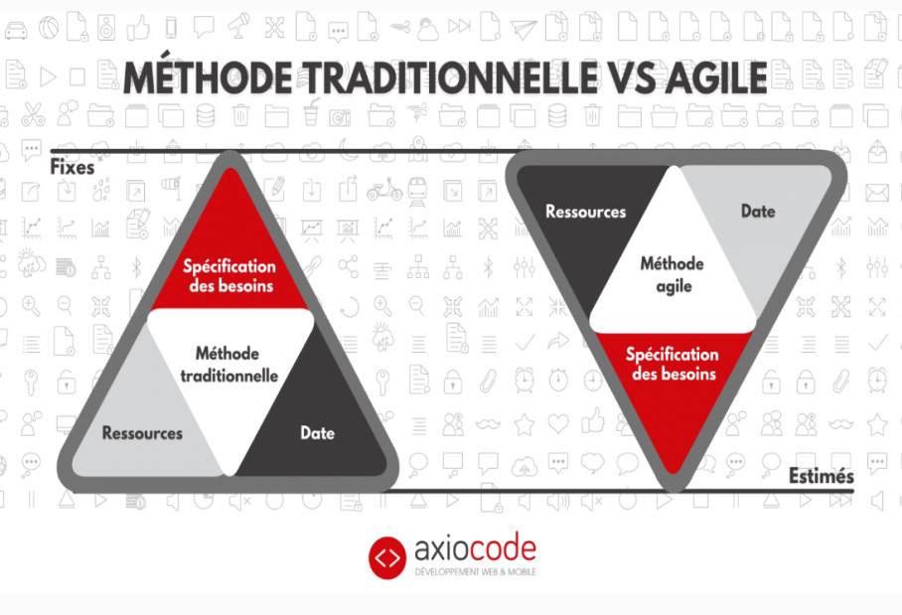

**Figure 2: Méthodes traditionnelle et agile [3].**

**5.1.Choix de la méthodologie**

Pour choisir la méthodologie appropriée, nous avons fait une analyse comparative entre les méthodes classiques et agiles. Tableau 2 détaille le résultat de la comparaison en mettant en évidence les distinctions entre l'approche classique et l'approche agile.

|  |  |  |
| --- | --- | --- |
| **Critère** | **Méthodologie Classique** | **Méthodologie Agile** |
| **Approche** | Séquentielle | Itérative et Incrémentale |
| **Flexibilité** | Moindre souplesse vis-à-vis des changements | Grande flexibilité aux  changements |
| **Planification** | Une planification complète dès le départ | La planification s'adapte progressivement au fil du temps. |
| **Documentation** | Documentation détaillée et préalable | Documentation souple et  évolutive |
| **Collaboration** | Une interaction client réduite | Une coopération approfondie avec le client |
| **Délivrables fréquents** | Livraisons moins fréquentes, effectuées à la fin de chaque cycle. | Livraison régulière de petites parties fonctionnelles. |
| **Gestion du risque** | Gestion proactive des risques. | Gestion continue des risques tout au long du projet. |
| **Feedback** | Feedback en fin de projet | Feedback continu et itératif |
| **Adaptabilité** | Faible capacité d'adaptation aux changements en cours. | Adaptabilité élevée aux évolutions |
| **Réactivité** | Moins réactive aux besoins  changeants | Réactivité aux besoins changeants |

**Tableau 2: Tableau comparatif entre la méthode classique et la méthode agile[4]**

Pour notre projet, nous avons opté pour la méthodologie agile, plus spécifiquement la méthode Scrum, qui est l’une des méthodes agiles les plus adoptées dans les projets de développement. Ce choix comporte plusieurs avantages significatifs pour notre équipe et pour le succès du projet. En premier lieu, Scrum favorise une transparence accrue envers le client en ce qui concerne l'état d'avancement du projet. Grâce à des réunions régulières et des démonstrations de produit, le client est constamment informé des progrès réalisés et peut fournir des retours immédiats, ce qui facilite l'ajustement des besoins et des priorités.

De plus, l'utilisation de la méthode Scrum permet une amélioration notable du contrôle de la qualité du logiciel produit. Avec des tests continus effectués tout au long du processus de développement, les erreurs et les anomalies peuvent être détectées et corrigées dès leur apparition, garantissant ainsi un produit final de haute qualité. Cette approche proactive contribue à réduire les risques liés aux défauts et aux retards de livraison.

En outre, Scrum offre la possibilité d'identifier rapidement les éventuels problèmes qui pourraient survenir au cours du projet. Grâce à des cycles de développement courts appelés "itérations" ou "sprints", les obstacles sont rapidement détectés et résolus, minimisant ainsi les impacts sur le calendrier et le budget du projet.

En résumé, l'adoption de la méthode Scrum pour notre projet apporte une série d'avantages, notamment une meilleure communication avec le client, un contrôle de qualité amélioré et une gestion proactive des problèmes. Cette approche agile est bien adaptée à notre environnement de travail dynamique et nous permettra de livrer un produit final qui répond aux besoins et aux attentes du client de manière efficace et efficiente.

**5.2.Présentation de SCRUM**

Scrum est un framework de gestion de projet Agile qui aide les équipes à structurer et à gérer leur travail selon un ensemble de valeurs, de principes et de pratiques. La Figure 3 schématise le processus de la méthodologie Scrum [5]

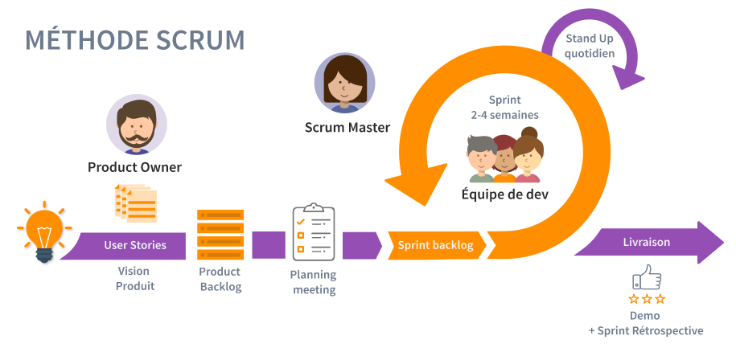

**Figure 3: Cycle de vie de la méthode Scrum [6].**

**5.3.Les rôles SCRUM**

Scrum, l'une des méthodes agiles les plus populaires, qui repose sur un ensemble d'acteurs clés et d'artefacts bien définis pour assurer le succès des projets de développement logiciel. Trois acteurs principaux sont identifiés dans Scrum pour piloter et guider le processus de développement : le Product Owner, le Scrum Master et l'Équipe Scrum.

* Le Product Owner, souvent désigné comme le Directeur de Produit, joue un rôle essentiel en tant que représentant des clients et des utilisateurs. Sa responsabilité est de clarifier les éléments du backlog du produit et définir l'ordre de priorité dans lequel les fonctionnalités doivent être développées, prenant ainsi des décisions cruciales pour l'orientation du projet.
* Le Scrum Master, quant à lui, est chargé de garantir la bonne compréhension, l'adhésion et la mise en œuvre de la méthode Scrum au sein de l'équipe. Son rôle consiste à coacher l'équipe de développement, à éliminer les éléments perturbateurs externes et à résoudre les problèmes non techniques rencontrés par l'équipe.
* L'Équipe Scrum, composée des individus qui réalisent effectivement le développement du produit, constitue le troisième acteur clé dans Scrum. Ces membres d'équipe sont chargés de transformer les éléments du backlog en fonctionnalités livrables, travaillant de manière collaborative pour atteindre les objectifs du projet.

**5.4.Les outils SCRUM**

En plus des acteurs, Scrum définit également trois artefacts fondamentaux qui structurent le processus de développement: le Product Backlog, le Sprint Backlog et le Burndown Chart.

* Le Scrum board: est un outil de la méthode scrum qui se présente comme un tableau et qui permet de suivre en temps réel l’évolution des tâches et des user stories à réaliser. Il est divisé au minimum en trois parties : les tâches à faire, les tâches en cours et les tâches terminées.
* Le Scrum burn down chart : est un graphique qui permet chaque jour de se situer en termes d’avancement et de charge de travail restante par rapport aux prévisions initiales.
* Le Backlog : est la liste des fonctionnalités attendues d'un produit. Plus exactement, au-delà de cet aspect fonctionnel, il contient tous les éléments qui vont nécessiter du travail pour l'équipe. Les éléments y sont classés par priorité ce qui permet de définir l'ordre de réalisation [8].

1. **GIMSI**

GIMSI est une méthode coopérative de conception du système de pilotage, qui peut être appliquée à différents domaines (administration, marketing, production) et par tous les types d’organisation (PME, association, Grande entreprise). Cette méthode permet d’analyser et d’évaluer les risques en Identifiant des améliorations potentielles liées à la performance de l’entreprise et la qualité des services offerts.

Cette méthode structurée en 10 étapes bien, classées en 4 phases (Voir Figure 4):

* + Identification : Quel est le contexte ?
  + Conception : Que faut-il faire ?
  + Mise en œuvre : Comment le faire ?
  + Suivi permanent : Le système correspond-il toujours aux attentes?

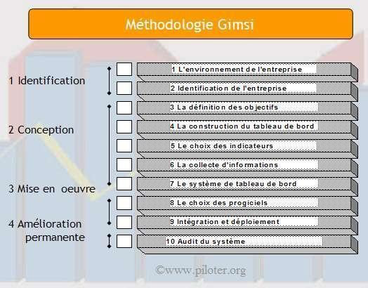

**Figure 4: Les phases et Les étapes de la Méthode GIMSI**

1. **Langages de modélisation**

L'UML, ou Langage de Modélisation Unifié, est une méthode de modélisation standardisée conçue principalement pour la modélisation de systèmes informatiques. Il s'agit d'un ensemble de notations graphiques qui permettent de visualiser, de spécifier, de construire et de documenter les artefacts d'un système logiciel. UML n'est pas un langage de programmation, mais un outil de modélisation qui prend en charge la conception de logiciels. Il est utilisé pour représenter le comportement et la structure du système à travers divers diagrammes, tels que :

* + Diagrammes de classes : pour représenter les classes et les relations entre elles.
  + Diagrammes de cas d'utilisation : pour décrire les interactions entre les utilisateurs et le système.
  + Diagrammes de séquence : pour détailler comment les objets interagissent au sein d'une fonctionnalité spécifique.
  + Diagrammes d'activité : pour modéliser le flux de contrôle ou le flux de travail.

UML est largement utilisé dans l'ingénierie logicielle pour concevoir et comprendre des systèmes complexes avant leur développement effectif, aidant ainsi à réduire les erreurs potentielles dans la phase de codage.

**Conclusion**

Tout au long de ce chapitre, nous avons introduit l’organisme d’accueil, une étude préalable qui englobe l’étude de l’existant, les problèmes rencontrés et la solution proposée. Par la suite, nous avons examiné plusieurs méthodologies de développement existantes afin de choisir celle qui sera adoptée pour le développement de notre système.

Le prochain chapitre se concentrera sur l'analyse des besoins fonctionnels et non fonctionnels, la spécification du Backlog produit et la planification du travail.

**CHAPITRE 2: Sprint 0**

**Introduction**

Ce chapitre initie l'analyse et la spécification des exigences, marquant ainsi le point de départ de notre projet. En premier lieu, nous allons définir les parties prenantes ainsi que les besoins fonctionnels, non fonctionnels et décisionnels du projet. Ensuite, nous détaillerons la méthodologie sélectionnée, l'environnement de travail matériel et logiciel, ainsi que l'architecture physique de notre application.

1. **Spécification des besoins**

Cette étape vise à comprendre le contexte de notre projet en identifiant les acteurs ainsi que les exigences fonctionnelles, non fonctionnelles et décisionnelles.

**1.1. Identification des acteurs**

Le système est en interaction avec différentes entités externes, appelées acteurs. Dans notre projet, nous avons identifié principalement trois acteurs:

* Candidat: les candidats constituent l’acteur clé de l’application. Ils sont habilités à créer un compte sur la plateforme, leur permettant d'accéder à un espace personnel dans lequel ils peuvent modifier leurs informations personnelles, consulter l’ensemble des tâches réalisées, déposer le travail achevé et voir les commentaires de l’encadrant. De plus, les étudiants peuvent consulter facilement les stages disponibles via le système, ce qui leur permet de rechercher des opportunités correspondant à leurs intérêts et à leurs compétences.
* Responsable de la société: le responsable de la société joue un rôle crucial dans le système, bénéficiant de plusieurs fonctionnalités pour gérer efficacement les activités liées aux stages et aux projets de fin d'études (PFE). Suite à l’authentification, il accède à un espace dédié où il peut gérer les sujets PFE lui permettant de proposer des projets pertinents aux étudiants en fonction des besoins et des exigences de l'entreprise. De plus, il a la capacité de traiter les demandes de candidatures reçus et d'affecter les stages disponibles aux étudiants acceptés. Le système offre également des statistiques au responsable, qui facilite la prise de décision et aide à améliorer les services offerts par la société.
* Encadrant Professionnel : Les encadrant professionnels ont un ensemble de fonctionnalités importantes dans le système. Ils ont la possibilité de créer un compte, ce qui leur permet d'accéder à une plateforme dédiée à leurs activités de supervision.

Une fois connectés, ils peuvent aisément accéder à leur espace, voir la liste des PFE affectés, suivre et valider les stages des étudiants.

**1.2. Les besoins fonctionnels**

Notre application doit répondre aux besoins fonctionnels suivants :

* **L'authentification**

Cette fonctionnalité sécurise l'accès à l'application en demandant aux utilisateurs de s'identifier via un nom d'utilisateur et un mot de passe. Elle peut inclure des options de récupération de mot de passe et de vérification en deux étapes pour renforcer la sécurité.

* **Consultation des comptes utilisateurs**

Permet aux administrateurs de visualiser et de gérer les profils des utilisateurs, y compris les informations personnelles, les rôles d'accès, et l'historique d'activité. Cette fonction est cruciale pour maintenir la sécurité et l'intégrité des données utilisateur.

* **Gestion des sujets PFE**

Offre une interface pour ajouter, modifier, ou supprimer les sujets de projets de fin d'études. Les enseignants peuvent attribuer des sujets aux étudiants, qui peuvent à leur tour consulter les détails et l'état de leurs projets via l'application.

* **Consultation des stages disponibles**

Fournit une liste filtrable des opportunités de stage, permettant aux étudiants de trouver des positions correspondant à leurs compétences et aspirations. Les détails comme l'entreprise, la durée, et les exigences spécifiques sont clairement affichés.

* **Gestion des candidatures**

Permet aux étudiants de postuler aux stages directement via l'application. Les responsables peuvent suivre l'état des candidatures, de la réception à la sélection finale, et fournir des retours aux candidats.

* **Affectation des stages**

Automatisé l'assignation des stages aux étudiants selon les résultats de la sélection. Inclut la confirmation des placements par notifications aux étudiants et aux entreprises, assurant une communication claire et efficace.

* **Dépôt du travail**

Facilite le dépôt des documents requis, tels que les rapports de stage, en supportant différents formats de fichiers. Cette section peut aussi permettre aux superviseurs de commenter ou d'évaluer les travaux soumis.

* **Suivi et validation des stages**

Intègre des outils de suivi des progrès des étudiants et de validation de leurs stages. Cela peut inclure des évaluations périodiques et la soumission finale d'un rapport de stage pour approbation.

* **Consultation des statistiques**

Offre des tableaux de bord dynamiques pour visualiser des statistiques en temps réel sur l'engagement des étudiants, la popularité des stages, et le succès des placements. Utile pour les décideurs afin d'optimiser les programmes d'études et de stages.

**1.3. Les besoins non fonctionnels**

Les besoins non fonctionnels englobent les critères de rendement et les limitations à respecter pour assurer l'opération fluide du système.

* Accessibilité : assurer que l'application est facilement accessible à tous les utilisateurs, y compris ceux ayant des besoins spéciaux (conformité aux normes d'accessibilité web).
* Performance optimisée : garantir des temps de réponse rapides même sous charge élevée, en particulier durant les périodes de dépôt des rapports de stage et de gestion des évaluations, pour améliorer l'expérience utilisateur et éviter les temps d'attente.
* Disponibilité : assurer une disponibilité proche de 100% pendant les heures critiques, avec une planification de maintenance hors des heures de pointe pour minimiser l'impact sur les utilisateurs.
* Interface utilisateur intuitive : développer une interface qui soit non seulement esthétiquement agréable mais aussi intuitive, en utilisant des guides visuels clairs pour aider les nouveaux utilisateurs à naviguer facilement dans l'application sans formation préalable.
* Scalabilité : prévoir une architecture capable de gérer une augmentation du nombre d'utilisateurs et de données sans dégradation des performances, permettant ainsi une expansion facile à mesure que le nombre de partenariats avec les entreprises et écoles augmente.

**1.4. Les besoins décisionnels**

* Mesurer le succès et la popularité des offres de stage proposées.
* Évaluer la qualité du travail réalisé par les candidats.
* Mesurer l'efficacité du programme de PFE en termes de projets menés à terme et d'apprentissage pratique.
* Suivre l'efficacité du processus d'affectation et de validation de stage.

1. **Pilotage du projet avec Scrum**

Dans cette section, nous mettons en avant les acteurs qui interviennent à différents niveaux du projet. Le Tableau 3 présente la composition de notre équipe Scrum.

|  |  |
| --- | --- |
| **Rôle** | **Acteur** |
| **Product Owner** | Mr. Bassem Guidara |
| **Scrum Master** | Mme. Nesrine Missaoui |
| **Développeuse** | Tasnim khardani |

**Tableau 3: Tableau descriptif des rôles de l’équipe Scrum**

**2.1. Les fonctionnalités du Backlog**

Pendant cette étape, nous établirons le backlog, qui se présente comme une liste des fonctionnalités à développer. Le Tableau 4 expose le backlog de notre projet, comprenant les éléments suivants:

* User story : décrit les besoins du client formulé sous la structure "En tant que... Je veux...".
* Priorité : détermine l'urgence et l'importance de chaque tâche. Les tâches de haute priorité sont traitées en premier pour s'assurer que les fonctionnalités les plus importantes sont développées rapidement.
* Estimation: indique le temps ou l'effort nécessaire pour compléter une tâche, Aide à planifier les sprints en équilibrant la charge de travail et en fixant des objectifs réalisables.

|  |  |  |
| --- | --- | --- |
| **User Story** | **Priorité** | **Estimation**  **(Jours)** |
| En tant qu’utilisateur, je veux créer un compte. | 1 | 5 |
| En tant qu’utilisateur, je veux accéder à mon compte. | 1 | 4 |
| En tant que responsable de la société, je veux gérer les comptes des utilisateurs. | 2 | 8 |
| En tant qu’utilisateur, je veux modifier les données du profil. | 2 | 5 |
| En tant que responsable de la société, je veux consulter les sujets PFE. | 2 | 10 |
| En tant qu’étudiant, je veux consulter les stages disponibles. | 3 | 8 |
| En tant que responsable de la société, je veux gérer les candidatures reçues. | 3 | 10 |
| En tant que responsable de la société, je veux affecter un encadrant à un stage. | 4 | 10 |
| En tant qu’étudiant, je veux déposer l’avancement du travail. | 4 | 6 |
| En tant **qu’encadrant professionnel, je suivre le stage d’un étudiant.** | 4 | 5 |
| En tant qu’encadrant professionnel, je veux valider un stage. | 4 | 4 |
| En tant que responsable de la société, je veux consulter des statistiques. | 4 | 14 |

**Tableau 4: Backlog du produit**

* 1. **Diagramme de cas d’utilisation général**

Un diagramme de cas d’utilisation est un diagramme qui permet de représenter les interactions entre les acteurs et les cas d’utilisation d’un système informatique. La Figure 5 illustre une vue globale du fonctionnement de notre site web

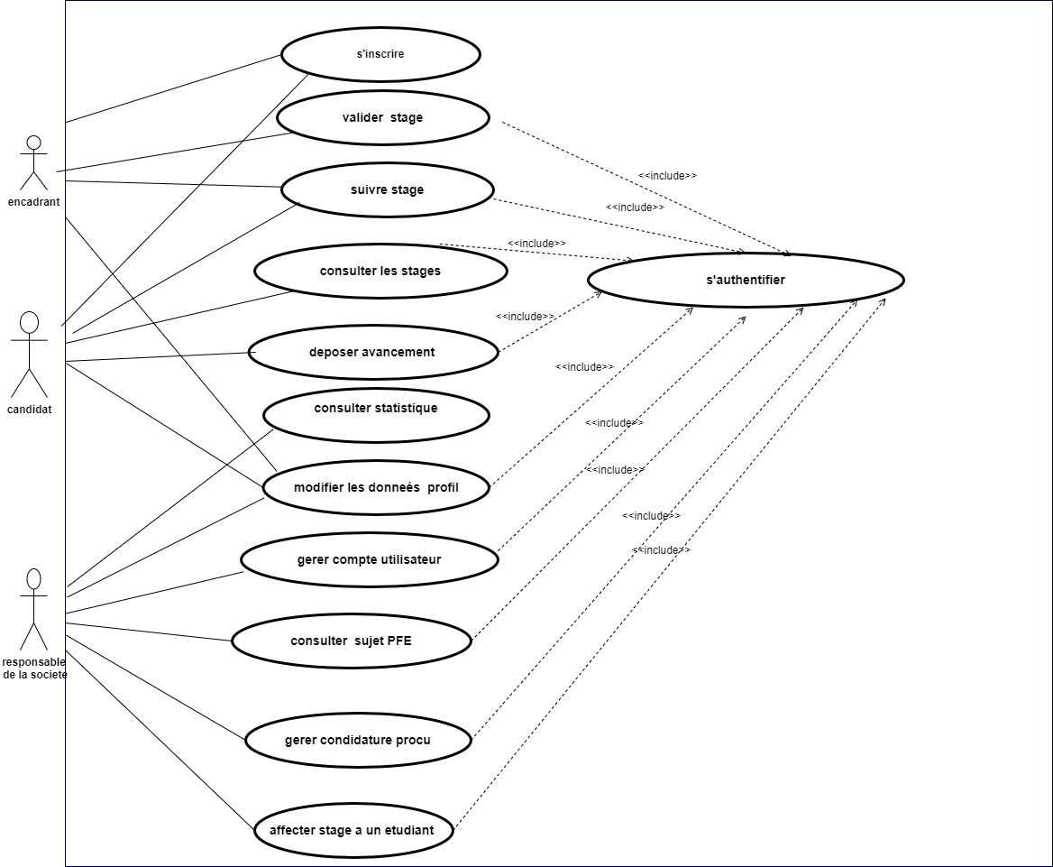

**Figure 5: Diagramme du cas d’utilisation global du projet.**

* 1. **Planification des sprints**

Après avoir finalisé la structuration du backlog du produit, nous avons amorcé l'élaboration de la planification des sprints. Figure 6 montre la répartition des sprints relative à notre système dont quatre sprints ont été planifié : (1) Identification et consultation des listes utilisateurs, (2) Gestion des PFE et des candidatures, (3) Affectation et suivi des stages, (4) Consultation des statistiques.

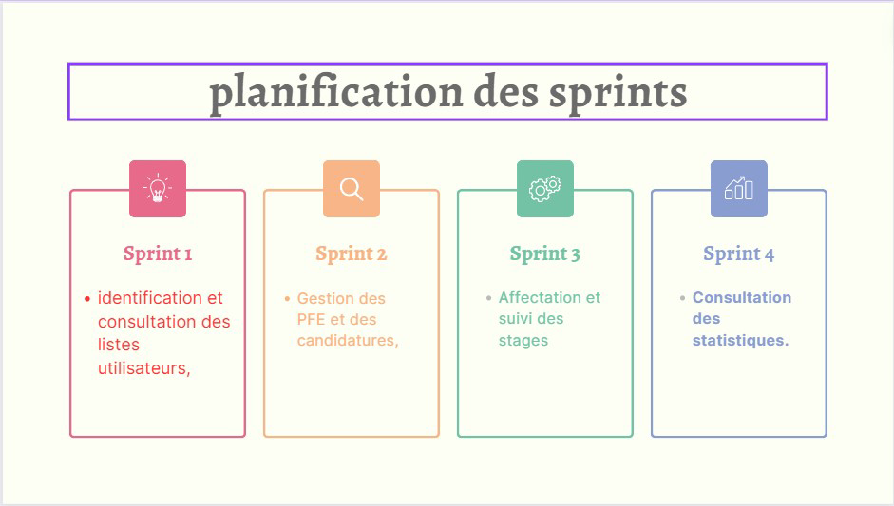

**Figure 6: Planification des sprints**

1. **Environnement de travail**

Cette section présente l’environnement matériel et de logiciel adoptés pour mettre en place notre projet.

**3.1. Environnement matériel**

Durant tout le projet, nous avons utilisé un ordinateur portable Lenovo qui possède comme caractéristiques:

* Processeur: 11th Gen Intel(R) Core (TM) i5-1135G7 @ 2.40GHz 2.42 GHz ● Mémoire installée (RAM) : 8,00Go.
* Système d’exploitation : Windows 11 Famille Unilingue.
  1. **Environnement de développement**

Dans cette section, nous décrirons les différents choix techniques qui ont contribué au développement de cette application. Le Tableau 5 fournit un résumé de ces choix.

|  |  |  |  |
| --- | --- | --- | --- |
| **Logo** | **Nom** | **Desc** | **ription** |
|  | **React.js** | Les bibliothèques | JavaScript contiennent |
|  |  | diverses fonctions, | méthodes ou objets |
|  |  | permettant d’effectuer | des tâches pratiques sur |
|  |  | une page web ou une  [12]. | application basée sur JS |

|  |  |  |
| --- | --- | --- |
| – | **Node js** | Node js est un environnement d'exécution  JavaScript gratuit, open-source et  multiplateforme qui permet aux développeurs  de créer des serveurs, des applications web et  des applications de gestion de contenu [16] |
|  | **Visual Studio**  **Code** | Visual Studio Code est un [éditeur](https://fr.wikipedia.org/wiki/%C3%89diteur_de_texte) [de code](https://fr.wikipedia.org/wiki/%C3%89diteur_de_texte) extensible développé par [Microsoft](https://fr.wikipedia.org/wiki/Microsoft) pour [Windows](https://fr.wikipedia.org/wiki/Microsoft_Windows), [Linux](https://fr.wikipedia.org/wiki/Linux) et [macOS](https://fr.wikipedia.org/wiki/MacOS)[3](https://fr.wikipedia.org/wiki/Visual_Studio_Code#cite_note-TechCrunch-3). |
|  | **JavaScript** | JavaScript est un langage de programmation utilisé pour ajouter de l'interactivité et de la dynamique aux pages web [14]. |
|  | **Tailwind css** | Un [framework](https://www.ionos.fr/digitalguide/sites-internet/developpement-web/webframeworks-quest-ce-que-cest/) [CSS](https://www.ionos.fr/digitalguide/sites-internet/developpement-web/webframeworks-quest-ce-que-cest/) est un regroupement de fonctions et d’éléments nécessaires à la conception d’un site Internet. Il s’appuie sur des bibliothèques de code qui sont ensuite employées dans le code HTML [9]. |
|  | **Mysql** | Est un serveur de bases de données qui stocke les données dans des tables séparées plutôt que de tout rassembler dans une seule table. Les tables sont reliées par des relations définies, qui rendent possible la combinaison de données entre plusieurs tables durant une [requête](https://www.futura-sciences.com/tech/definitions/informatique-requete-18445/) [15]. |
|  | **CSS** | CSS est un langage adopté pour styliser les pages crée avec HTML [14]. |
|  | **HTML** | HTML est la base de toute page web. Il permet de structurer le contenu de la page en utilisant des balises [14]. |
|  | **Express.js** | Express js est un framework backend Node.js  minimaliste, rapide et de type Sinatra qui offre  des fonctionnalités et des outils robustes pour  développer des applications backend évolutives  [11 ]. |

**Tableau 5 : Environnement de développement**

* 1. **Environnement logiciel**

Le Tableau 6 regroupe les différents outils utilisés durant ce projet.

|  |  |  |
| --- | --- | --- |
| **Logo** | **Nom** | **Description** |
|  | **Trello** | Un gestionnaire de tâches collaboratif qui améliore la productivité des équipes en centralisant toutes les tâches à réaliser pour les projets et en optimisant la gestion des projets  [17]. |
|  | **Postman** | L’instrument le plus incontournable du développement Web. Il fournit une bibliothèque des APIs qui facilite le développement avec PHP, node.js, Ruby on Rails ou Python [18]. |
|  | **Draw.io** | Une application en ligne gratuite, qui permet de concevoir des schémas ou des diagrammes de flux en ligne [19]. |
| IMG_256 | **Power BI** | Power BI est un outil de visualisation de données qui permet de transformer, analyser et présenter des données sous forme de rapports interactifs et visuels. |

**Tablea7u 6 : Environnement logiciel : Outils adoptés**

1. **Architecture générale de l’application**

**4.1 Architecture physique**

L'architecture physique fait référence à la structure matérielle d'un système et de ses composants. Pour notre application, nous avons opté pour une architecture en trois tiers. Ce modèle permet à un ensemble de modules indépendants de coexister et d'être maintenus pour présenter des interfaces utilisateur, des processus logiques fonctionnels et métiers, ainsi que pour faciliter l'accès aux données. Cette infrastructure physique soutient l'infrastructure logicielle, qui découpe toute application en trois parties distinctes: une partie interface graphique (partie présentation), une partie fonctionnelle (partie logique métier), et une partie de stockage de données (Voir Figure 7).

* **Présentation:** ce niveau comprend l'interface utilisateur du site web, qui communique avec le niveau suivant pour récupérer et afficher les données.
* **Logique métier:** ce niveau comprend le serveur Node.js, qui traite les demandes du client et effectue toutes les opérations de logique métier, telles que l'authentification des utilisateurs, la validation des données et la gestion des erreurs.
* **Persistance des données:** ce niveau comprend la base de données MySQL, qui stocke les données du site. Le logique métier accède à la base de données pour récupérer, stocker et modifier les données.

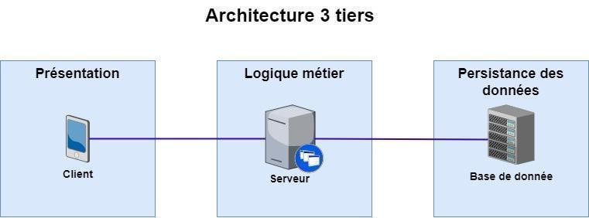

**Figure 7: Architecture 3 tiers**

**4.2 Architecture logicielle**

Pour structurer notre projet de manière à séparer clairement l'affichage des informations, les actions des utilisateurs et l'accès aux données, nous avons opté pour l'utilisation de l'architecture Modèle-Vue-Contrôleur (MVC). Cette architecture avancée divise l'application en trois couches principales: le Modèle, la Vue et le Contrôleur, comme illustré dans la Figure 8. L'objectif fondamental du MVC est de garantir une séparation nette entre les données, leur traitement et leur présentation, suivant le principe de "diviser pour mieux régner". Chaque couche est exécute des tâches spécifiques, assurant ainsi une meilleure gestion des responsabilités [7].

* La couche Modèle gère les demandes de l'utilisateur en accédant aux données de la base de données en lecture et en écriture.
* La couche Vue formate les résultats des traitements retournés par le modèle pour les présenter à l'utilisateur, créant ainsi une interface utilisateur intuitive.
* La couche Contrôleur orchestre le flux de données de la requête, gérant les erreurs, communiquant les résultats du modèle à la vue, et transmettant finalement le travail de la vue à l'utilisateur.

Dans ce processus, les étapes sont les suivantes : l'utilisateur envoie une requête via son navigateur web. Le contrôleur reçoit cette requête, contacte le modèle pour échanger des informations. Ensuite, le modèle traduit la demande du contrôleur en une requête SQL, récupère les informations correspondantes et les renvoie au contrôleur. Une fois les données sont récupérées, le contrôleur les transmet à la vue, qui se charge alors d'afficher les résultats.

Enfin, l'utilisateur reçoit une réponse à sa demande, affichée dans la vue.

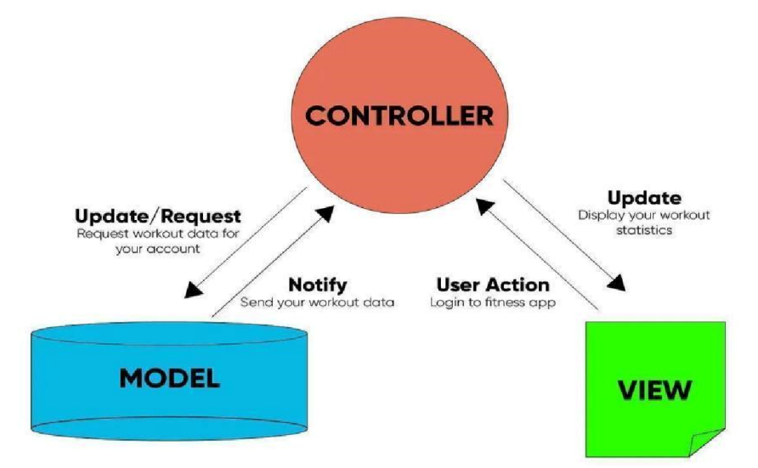

**Figure 8: Architecture MVC**

**5. Diagramme de déploiement**

Le diagramme de déploiement est une vue statique permettant de représenter l’usage de l’infrastructure physique par le système et la manière dont les éléments de système sont répartis et la manière dont ils sont liés les uns aux autres.

La Figure 9 présente le diagramme de déploiement de notre application qui regroupe trois nœuds principaux : web browser, serveur application et serveur base de données.

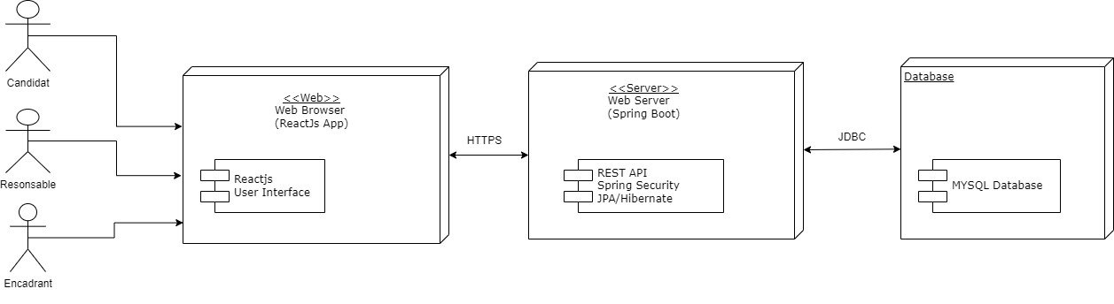

**Figure 9 : Diagramme de déploiement du projet**

**Conclusion**

Dans ce chapitre, nous avons présenté les besoins du système (fonctionnels, non fonctionnels et décisionnels), ainsi que les parties prenantes impliquées. Nous avons ensuite examiné en détail la première étape de notre méthode, qui comprend la composition de l'équipe, l'établissement du backlog du produit et la planification des sprints. En parallèle, nous avons présenté les outils matériels et logiciels sélectionnés pour le développement du projet. En conclusion, nous avons dressé une vue d'ensemble de la conception du projet via le diagramme de déploiement

Le prochain chapitre se concentrera sur le premier sprint dédié à l’authentification et la gestion des utilisateurs.

**CHAPITRE 3 : ÉTUDE ET RÉALISATION**

**DU SPRINT 1**

**Introduction**

Au cœur de la méthodologie Scrum, un sprint représente une période définie pendant laquelle un incrément du produit est développé. Chaque sprint a une durée prédéterminée et démarre après une réunion de démarrage spécifique.

Dans ce chapitre, nous examinerons en détail le premier sprint. Nous commencerons par présenter le Backlog de ce sprint. Ensuite, nous aborderons la phase d'analyse et la solution conceptuelle en décrivant les différents diagrammes qui illustrent l'interaction entre le système et l'utilisateur pour atteindre les objectifs fixés. Enfin, nous présenterons quelques interfaces développées au cours de ce sprint.

1. **Backlog du sprint**

Après avoir défini l'objectif, il est essentiel de sélectionner les user story à inclure dans ce sprint pour atteindre cet objectif. Le tableau ci-dessous (Tableau 7) présente le Backlog du Sprint, qui contient les éléments choisis à partir du Backlog du produit. Ce tableau détaille les fonctionnalités à développer en accordant à chacune une priorité et une estimation.

|  |  |  |  |  |  |
| --- | --- | --- | --- | --- | --- |
| **User story** | | | | **Priorité** | **Estimation (J)** |
| En tant qu’utilisateur, je veux | | créer un compte. | | 1 | 4 |
| En tant qu’utilisateur, je veux | | accéder à mon compte. | | 1 | 3 |
| En tant que responsable de la compte d’utilisateur. | | société, je veux ajouter le | | 2 | 3 |
| En tant que responsable de la des comptes d’utilisateurs. | | société, je veux consulter la liste | | 2 | 2 |
| En tant que responsable compte d’un utilisateur. | de | la | société, je veux modifier le | 3 | 4 |
| En tant que responsable compte d’un utilisateur. | de | la | société, je veux supprimer le | 3 | 1 |
| En tant que responsable compte. | de | la | société, je veux chercher un | 4 | 2 |
| En tant qu’utilisateur, je veux | | modifier les données de profil. | | 4 | 2 |

**Tableau 7 : Backlog du sprint 1**

1. **Spécification fonctionnelle**

Dans cette partie, nous entrons dans la phase d'analyse qui vise à répondre à la question "quelles sont les fonctionnalités du système ?". Cette réponse est présentée à travers le diagramme des cas d'utilisation. Ensuite, nous offrons une description détaillée de chaque cas d'utilisation.

* 1. **Diagramme de cas d’utilisation**

La Figure 10 décrit le diagramme de cas d’utilisation détaillé du premier sprint. Suite à l’authentification, le responsable de la société peut consulter la liste des comptes utilisateurs afin de rechercher un compte, activer ou désactiver un compte. Tous les utilisateurs ont également la possibilité de modifier les données personnelles de leur profil en accédant à leur propre espace.

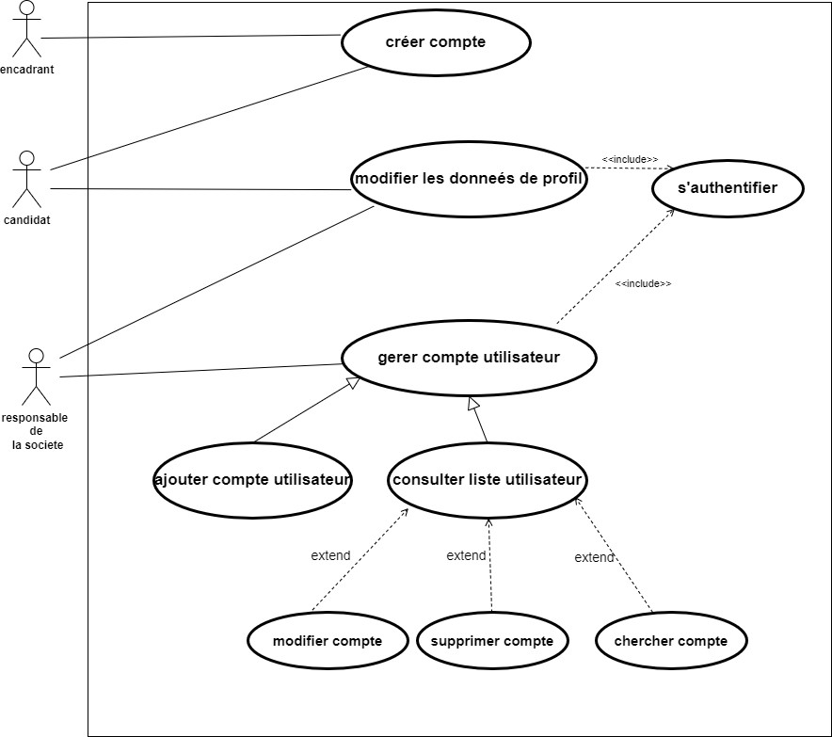

**Figure 10: Diagramme de cas d’utilisation du sprint 1.**

* 1. **Description textuelle des cas d’utilisations**
     1. **Description textuelle du cas d’utilisation « S’authentifier»**

Le Tableau 8 décrit la description textuelle du cas d’utilisation « S’authentifier ».

|  |  |
| --- | --- |
| **Titre** | **CU: S’authentifier** |
| **Résumé** | Ce cas d'utilisation permet à l'utilisateur de se connecter en saisissant son adresse e-mail et son mot de passe. |
| **Acteur principal** | Utilisateur. |
| **Précondition** | Compte utilisateur déjà créé. |
| **Postcondition** | Utilisateur authentifié. |
| **Scénario de base** | 1. L’utilisateur clique sur « login » à partir de la page d’accueil. 2. Le système procède au chargement de la page d'authentification. 3. L’utilisateur saisit son adresse e-mail et son mot de passe. 4. L’utilisateur appuie sur le bouton "login". 5. Le système vérifie la validité du compte. 6. Le système affiche un message de succès. 7. Le système redirige l'utilisateur vers son espace. |
| **Scénario**  **Alternatif** | 5.a L'utilisateur laisse l'un des champs vide:   1. Le système indique à l'utilisateur qu'il doit remplir les deux champs. 2. Retour à l'étape 3 du scénario initial.   5.b Email ou mot de passe invalide:   1. Le système affiche un message d'erreur. 2. Retour à l'étape 3 du scénario de base. |

**Tableau 8: Description textuelle du cas d’utilisation « S’authentifier »**

* + 1. **Description textuelle du cas d’utilisation « Créer compte»**

Le Tableau 9 décrit la description textuelle du cas d’utilisation « Créer compte ».

|  |  |
| --- | --- |
| **Titre** | **CU: Créer compte** |
| **Description** | Ce qui permet à un utilisateur de créer un compte à partir du site. |
| **Acteur** | Utilisateur (encadrant professionnel, étudiant). |
| **Précondition** | Interface login affichée. |
| **Postcondition** | Compte créé. |
| **Scénario de base** | 1. L'utilisateur clique sur le bouton "Sign up". 2. Le système charge la page de création d'un nouveau compte. 3. L’utilisateur saisit les informations du compte. 4. L’utilisateur clique sur le bouton "Inscrire". 5. Le système effectue une vérification des informations fournies. 6. Le système enregistre les données et affiche un message de création de compte. 7. Le système redirige l'utilisateur vers son propre espace. |
| **Scénario alternatif** | 5.a Champ(s) obligatoire(s) vide(s) :   1. Le système affiche un message d’erreur. 2. Retour à l’étape 4.   5.b: Champ(s) saisi(s) incorrect(s):   1. Le système affiche un message d’erreur. 2. Retour à l’étape 4. |

**Tableau 9 : Description textuelle du cas d’utilisation « Créer compte ».**

* + 1. **Description textuelle du cas d’utilisation « Consulter Liste Utilisateurs »**

Le Tableau 10 décrit la description textuelle du cas d’utilisation « Consulter Liste

Utilisateurs ».

|  |  |
| --- | --- |
| **Titre** | **CU: Consulter Liste utilisateurs** |
| **Description** | Ce CU permet au responsable de la société de consulter la liste des utilisateurs. |
| **Acteur** | Responsable de la société. |
| **Pré-condition** | Responsable authentifié avec succès. |
| **Post-condition** | Liste des utilisateurs affichée. |
| **Scénario de base** | 1. Le responsable de la société clique sur « Compte utilisateur ». 2. Le système affiche la liste des utilisateurs. |
| **Scénario alternatif** | 2.a: Pas d’utilisateurs :  1. Le système affiche une liste vide. |

**Tableau 10 : Description textuelle du cas d’utilisation « Consulter Liste Utilisateurs »**

* + 1. **Description textuelle du cas d’utilisation « Modifier Données de Profil »**

Le Tableau 11 décrit la description textuelle du cas d’utilisation « Modifier Données de Profil Consulter Liste Utilisateurs ».

|  |  |  |
| --- | --- | --- |
| **Titre** | **CU: Modifier Données de Profil** |  |
| **Description** | Ce CU permet au responsable de la société de propres données de profil dans le système. | modifier ses |
| **Acteur** | Utilisateur authentifié et liste utilisateurs affichée. |  |
| **Pré-condition** | Responsable authentifié avec succès. |  |
| **Post-condition** | Les modifications apportées aux données de enregistrées et mises à jour dans la base de données. | profil sont |
| **Scénario de base** | 1. L'utilisateur clique sur l'icône du profil. 2. Le système affiche les données de profil. 3. L'utilisateur modifie les données nécessaires dans le   formulaire.   1. L'utilisateur soumet les modifications. 2. Le système valide les données modifiées et met à jour les   informations dans la base de données.   1. Le système affiche un message confirmant que les   modifications ont été enregistrées avec succès. | |
| **Scénario alternatif** | 4.a Si les données modifiées sont invalides :  1. Le système affiche un message d'erreur. | |

**Tableau 11: Description textuelle du cas d’utilisation « Modifier Données de Profil »**

* + 1. **Description textuelle du cas d’utilisation « Chercher compte »**

Le Tableau 12 présente la description textuelle de CU « Chercher compte ».

|  |  |
| --- | --- |
| **Titre** | **CU: Chercher compte** |
| **Description** | Ce CU permet au responsable de la société de chercher un utilisateur. |
| **Acteur** | Responsable de la société. |
| **Pré-condition** | Responsable de la société authentifié et liste des utilisateurs affichée. |
| **Post-condition** | Profil utilisateur affiché. |
| **Scénario de base** | 1. Le responsable de la société saisit le nom de l’utilisateur dans la barre de recherche. 2. Le système affiche l’utilisateur recherché. |
| **Scénario alternatif** | 2.a: L’utilisateur est inexistant : 1. Le système affiche une liste vide. |

**Tableau 12: Description textuelle du CU « Chercher compte »**

* + 1. **Description textuelle du cas d’utilisation« Ajouter Compte Utilisateur»**

Le Tableau 13 présente la description textuelle liée au CU « Ajouter Compte Utilisateur».

|  |  |
| --- | --- |
| **Titre** | **CU: Ajouter Compte Utilisateur** |
| **Description** | Ce CU permet au responsable de la société d'ajouter le compte d’un utilisateur. |
| **Acteur** | Responsable de la société. |
| **Précondition** | Responsable authentifié. |
| **Postcondition** | Un nouveau compte utilisateur est créé et ajouté à la base de données du système. |
| **Scénario de base** | 1. Le responsable de la société clique sur «gestion utilisateur» 2. Le système affiche la liste des utilisateurs. 3. Le responsable de la société sélectionne le bouton «ajouter un utilisateur». 4. Le système affiche un formulaire à remplir. 5. Le responsable saisit les informations requises dans le formulaire et soumet le formulaire. 6. Le système valide les informations et crée le compte utilisateur. 7. Le système affiche un message de confirmation que le compte a été créé avec succès. |
| **Scénario alternatif** | 5.a: Si les informations fournies sont invalides ou incomplètes :  1. Le système affiche un message d’erreur et demande de corriger les entrées invalides. |

**Tableau 13: Description textuelle du CU « Ajouter Compte Utilisateur »**

* + 1. **Description textuelle du cas d’utilisation « Supprimer Compte Utilisateur**

**»**

Le Tableau 14 décrit la description textuelle du cas d’utilisation « Supprimer Compte

Utilisateur »

|  |  |
| --- | --- |
| **Titre** | **CU: Supprimer Compte Utilisateur** |
| **Description** | Ce CU permet au responsable de la société de supprimer un compte utilisateur existant dans le système. |
| **Acteur** | Responsable de la société. |
| **Pré-condition** | Responsable authentifié avec succès et liste utilisateurs affichée. |
| **Post-condition** | Le compte utilisateur est supprimé de la base de données du système et n'est plus accessible. |
| **Scénario de base** | 1. Le responsable sélectionne un utilisateur et clique sur le bouton «supprimer» pour chaque utilisateur. 2. Le système supprime le compte de la base de données et affiche un message confirmant la suppression du compte. |

**Tableau 14 : Description textuelle du cas d’utilisation « Supprimer Compte Utilisateur »**

* + 1. **Description textuelle du cas d’utilisation « Modifier Compte Utilisateur »**

Le Tableau 15 décrit la description textuelle du cas d’utilisation « Modifier Compte

Utilisateur ».

|  |  |  |
| --- | --- | --- |
| **Titre** | **CU: Modifier Compte Utilisateur** | |
| **Description** | Ce CU permet au responsable de la société de modifier les détails d'un compte utilisateur existant dans le système. | |
| **Acteur** | Responsable de la société. | |
| **Pré-condition** | Responsable authentifié avec succès.  Et liste utilisateur affichée | |
| **Post-condition** | Les modifications apportées au compte utilisateur sont enregistrées et mises à jour dans la base de données. | |
| **Scénario de base** | 1. Le responsable sélectionne le compte de l’utilisateur à modifier et clique sur l'option « Modifier ». 2. Le système affiche un formulaire pré-rempli avec les | |
|  | données actuelles de l'utilisateur.  3. Le responsable modifie les données nécessaires dans | le |
|  | formulaire.   1. Le responsable soumet le formulaire modifié. 2. Le système valide les données modifiées et met à jour | les |
|  | informations dans la base de données.  6. Le système affiche un message confirmant que modifications ont été enregistrées avec succès. | les |
| **Scénario alternatif** | 4.a Si les données modifiées sont invalides ou incomplètes :  1. Le système affiche un message d'erreur et demande responsable de corriger les entrées. | au |

**Tableau 15 : Description textuelle du cas d’utilisation « Modifier Compte Utilisateur ».**

1. **Etude Conceptuelle**

Dans cette section, nous présentons le diagramme de classes associé à ce sprint, ainsi que les différents diagrammes de séquence détaillés.

* 1. **Diagrammes des séquences détaillés**

Dans cette section, nous allons aborder les diagrammes de séquence du premier sprint, qui illustrent visuellement les interactions entre les acteurs de l’application, tout en suivant une séquence chronologique bien déterminée.

* + 1. **Diagramme de séquence « s’authentifier »**

La Figure 11 montre le diagramme de séquence de l’authentification. Pour accéder au compte, l’utilisateur doit tout d’abord remplir ses données à partir de l’interface d’authentification. Le système procède ensuite à la vérification des données :

* Si les données sont valides, le système redirige l’utilisateur vers son espace.
* Si les données sont vides/invalides, le système affiché un message indiquant le type d’erreur.

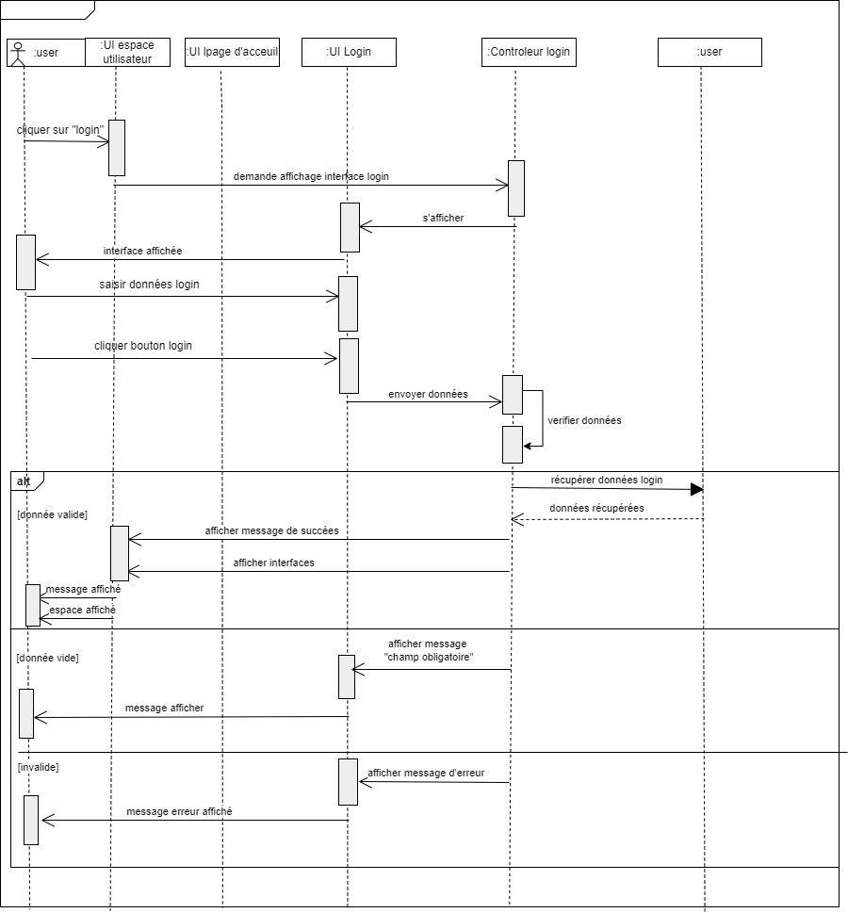

**Figure 11: Diagramme de séquence de l’authentification.**

**3.1.2 Diagramme de séquence « ajouter utilisateur »**

La Figure 12 montre le diagramme de séquence de CU « ajouter utilisateur ». Suite à l’authentification, le responsable accède à la liste des utilisateurs et clique sur le bouton « ajouter ». Le système affiche ainsi un formulaire d’ajout pour saisir les informations de l’utilisateur. Dés que le responsable clique sur « ajouter », le système vérifie les données :

* Si les données sont valides, le système affiche un message de succès et met à jour la liste.
* Si les données sont invalides, le système affiché un message d’erreur.

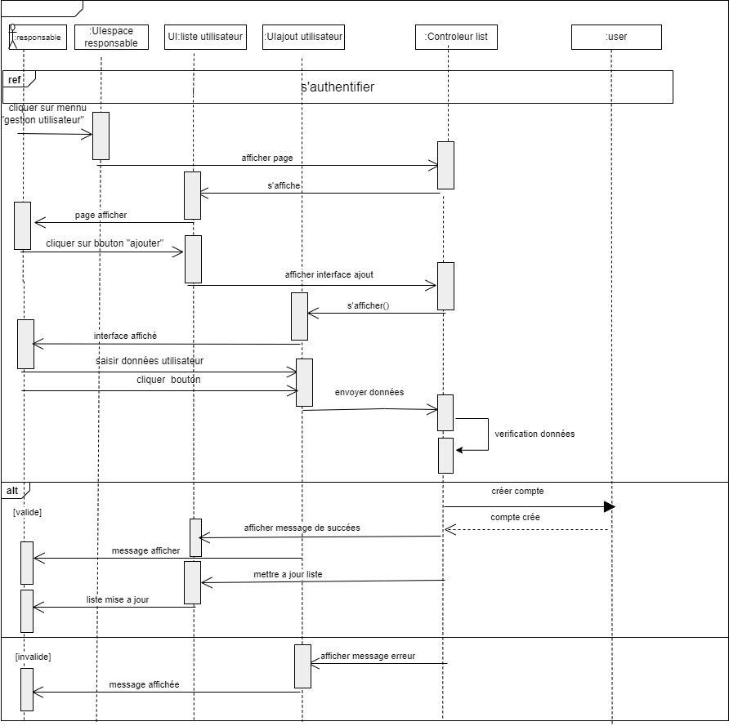

**Figure 12 : Diagramme de séquence de l’ajout d’un utilisateur.**

**3.1.3 Diagramme de séquence « consulter liste utilisateur »**

La Figure 13 détaille le diagramme de séquence de CU « consulter liste utilisateur ». Suite à l’authentification, le responsable accède à la liste des utilisateurs en cliquant sur « Liste utilisateur ». Deux possibilités se présentent :

* Pas d’utilisateurs enregistrés: le système affiche une liste vide.
* Utilisateurs enregistrés dans la base : le système affiche la liste des utilisateurs.

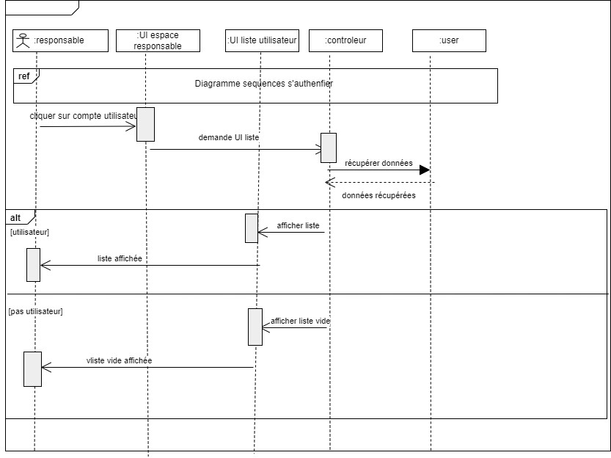

**Figure 13: Diagramme de séquence : consulter liste utilisateurs.**

**3.1.4 Diagramme de séquence « créer compte »**

Comme présenté dans la Figure 14, l’utilisateur accède à la page d’authentification et clique sur « inscrivez-vous ». Le système affiche ainsi la page de création de compte pour qu’il puisse saisit ses données. Dés que l’utilisateur clique sur « Inscrire », le système vérifie les données saisies :

* Données valides : le système redirige l’utilisateur vers son espace.
* Données vides/invalides : le système affiché un message indiquant le type d’erreur.

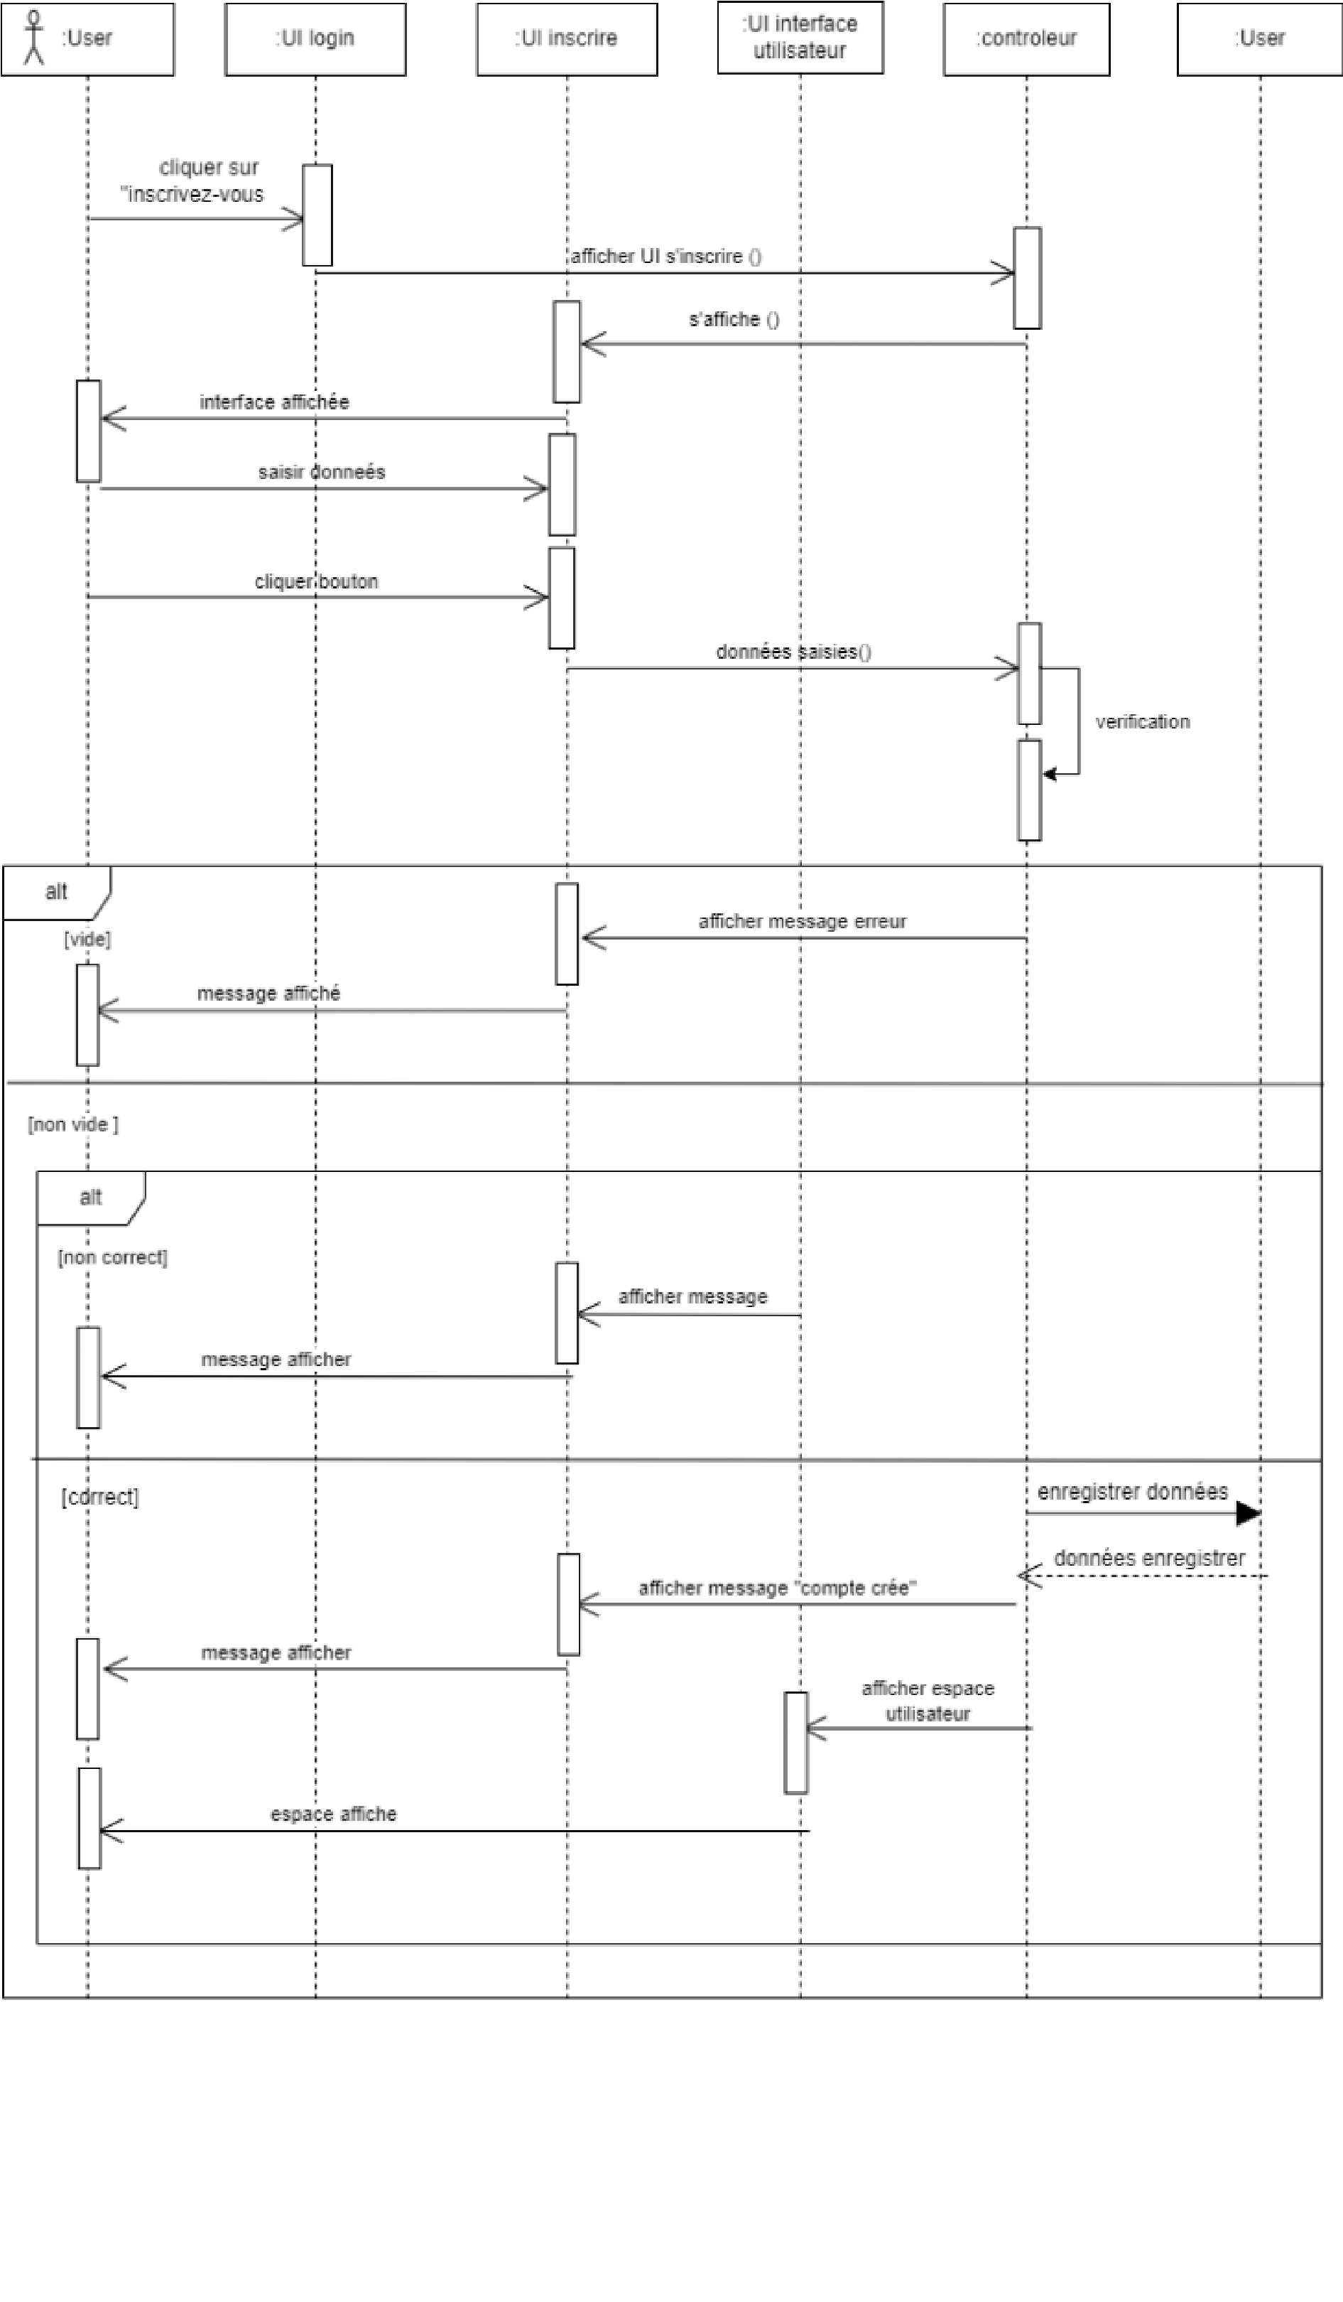

**Figure 14: Diagramme de séquence : créer compte.**

**3.1.5 Diagramme de séquence « supprimer compte utilisateur »**

La Figure 15 décrit le diagramme de séquence de CU « supprimer compte utilisateur ».

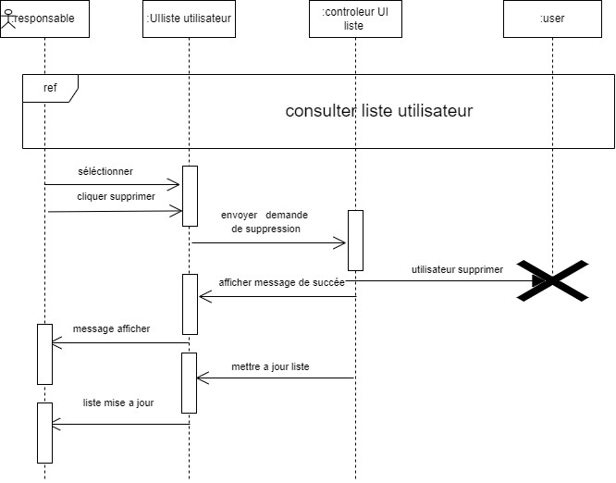

**Figure 15: Diagramme de séquence : supprimer compte utilisateur.**

**3.1.6 Diagramme de séquence « chercher compte utilisateur »**

La Figure 16 montre le diagramme de séquence qui permet au responsable de chercher un utilisateur en saisissant son nom. S’il est trouvé, le système affiche les informations de l’utilisateur. Sinon, il affiche une liste vide.

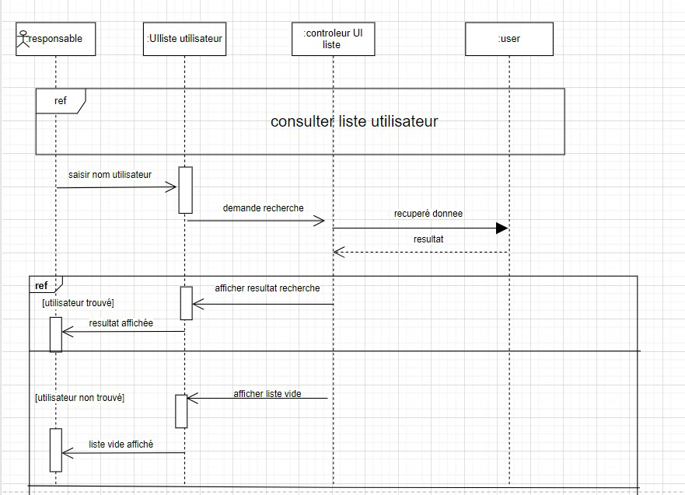

**Figure 16: Diagramme de séquence : chercher compte utilisateur.**

**3.1.7 Diagramme de séquence « modifier compte utilisateur »**

La Figure 17 montre le diagramme de séquence de CU « modifier utilisateur ». Suite à l’authentification, le responsable accède à la liste des utilisateurs et clique sur le bouton « modifier ». Le système affiche ainsi un formulaire de modification pour mettre à jour les informations de l’utilisateur. Dès que le responsable clique sur « modifier », le système vérifie les données :

* Si les données sont valides, le système affiche un message de succès et met à jour la liste.
* Si les données sont invalides, le système affiché un message d’erreur.

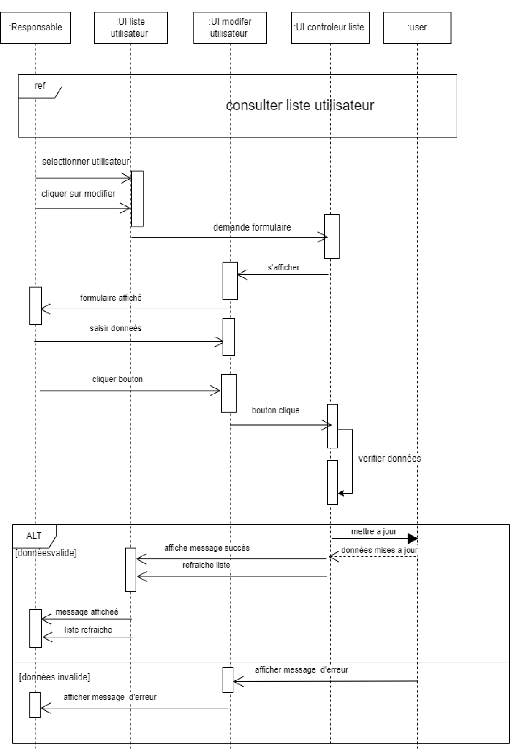

**Figure 17: Diagramme de séquence : modifier compte utilisateur.**

**3.1.8 Diagramme de séquence « modifier données profil »**

La Figure 18 montre le diagramme de séquence de CU « modifier données profil ». Suite à l’authentification, l’utilisateur clique sur l'icône « profil ». Le système affiche ainsi un formulaire de modification pour mettre à jour les informations de profil. Dés que l’utilisateur clique sur « modifier », le système vérifie les données :

* Si les données sont valides, le système affiche un message de succès et met à jour le profil.
* Si les données sont invalides, le système affiché un message d’erreur.

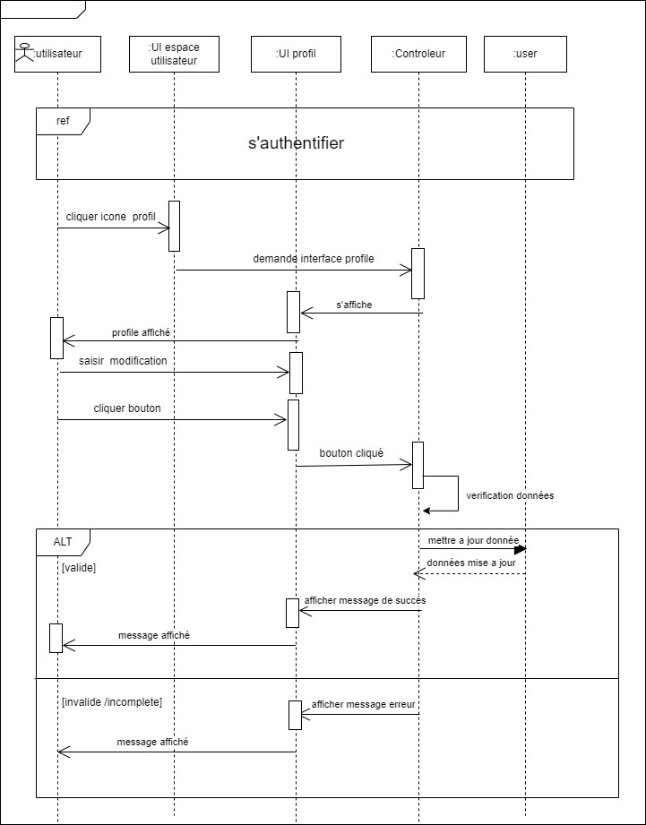

**Figure 18 : Diagramme de séquence : modifier données profil.**

* 1. **Diagramme de Classes**

Le diagramme de classes est l'un des types les plus populaires de l’UML. C’est un type de diagramme de structure qui est utilisé pour documenter l'architecture des logiciels et décrire ce qui doit être présent dans le système modélisé.

Le diagramme de classes utilisé pour le développement du premier sprint est illustré dans la Figure 19.

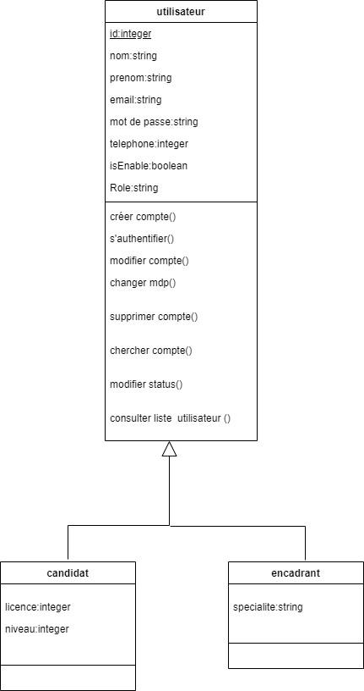

**Figure 19: Diagramme de classes sprint 1.**

* 1. **Modèle relationnel**

Le modèle de données relationnel désigne une manière de structurer les informations sous la forme de matrices appelées tables ou relations. Ce modèle, très simple, est de loin le plus répandu dans les Systèmes de Gestion de Bases de Données (SGBD), qui sont ainsi dénommés SGBD relationnels.

Le modèle relationnel du sprint 1 se présente comme suit :

**Utilisateur (id, nom, prenom, email, mot de passe, téléphone, role, spécialité).**

1. **Réalisation**

Cette section met en évidence les réalisations en affichant des captures d'écran des différentes interfaces élaborées pendant cette phase.

* 1. **Interfaces Login**

Cette interface (Figure 20) permet à l’utilisateur d'accéder à la plateforme via son login et mot de passe. Suite à l’authentification, chaque utilisateur accède à sa propre interface en fonction de son rôle (candidat, superviseur ou responsable).

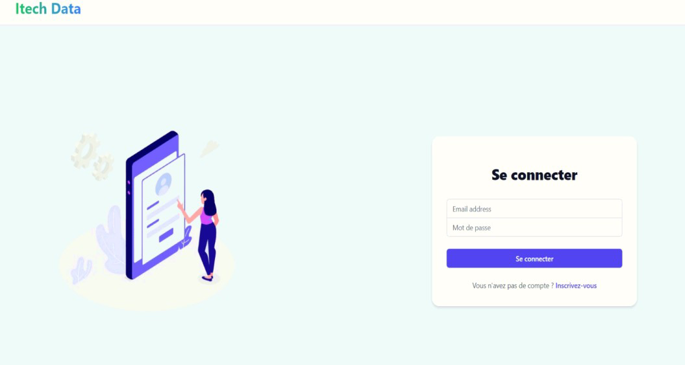

**Figure 20: Interface d’authentification.**

* 1. **Interfaces d’ajout des utilisateurs**

La Figure 21 présente l’interface de l’ajout d’un utilisateur qui permet au responsable d’ajouter un nouvel utilisateur à l’application en saisissant son rôle : encadrant professionnel ou candidat.

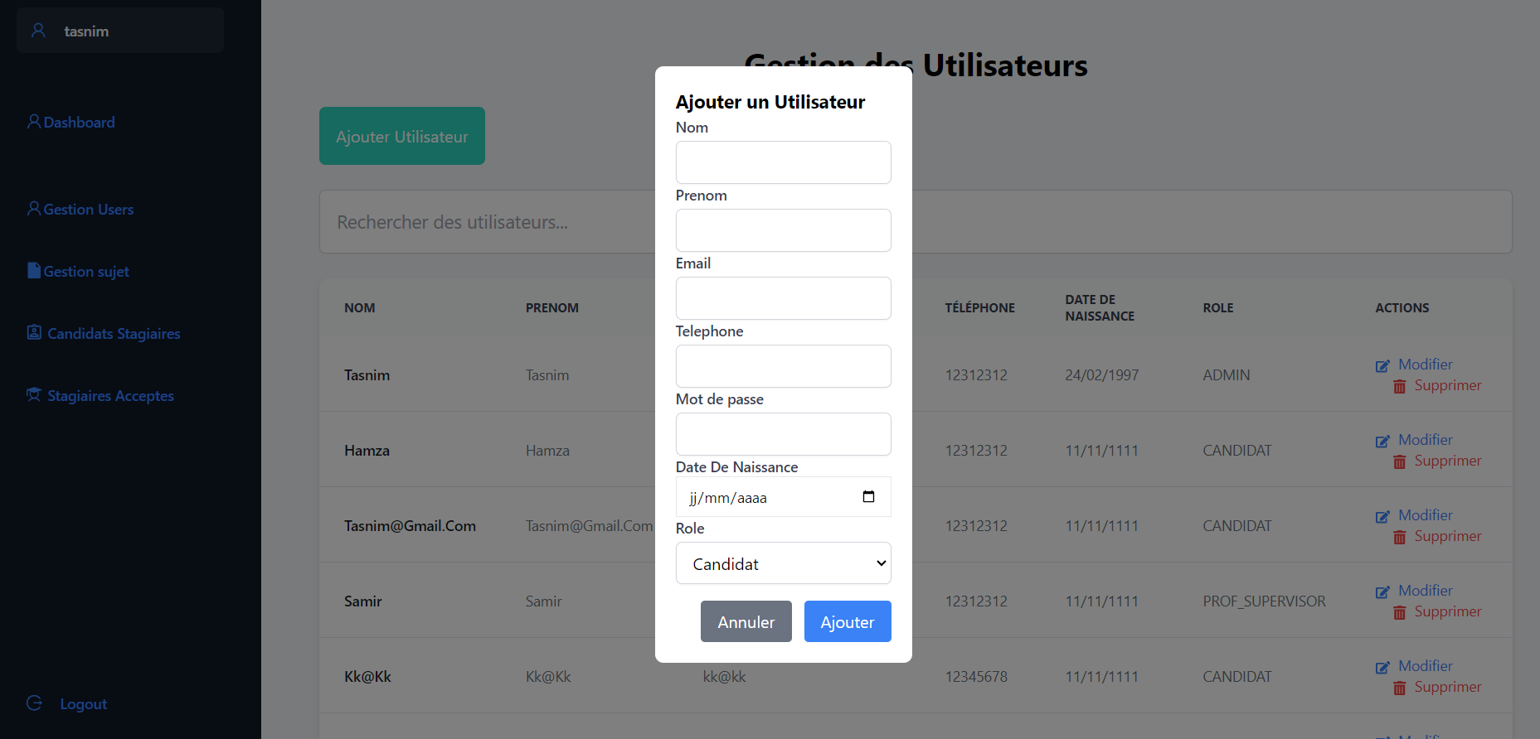

**Figure 21: Interface d’ajout d’un utilisateur.**

* 1. **Interfaces de création d’un compte**

Cette interface (Figure 22) permet à l’utilisateur de créer un nouveau compte en saisissant les données nécessaires.

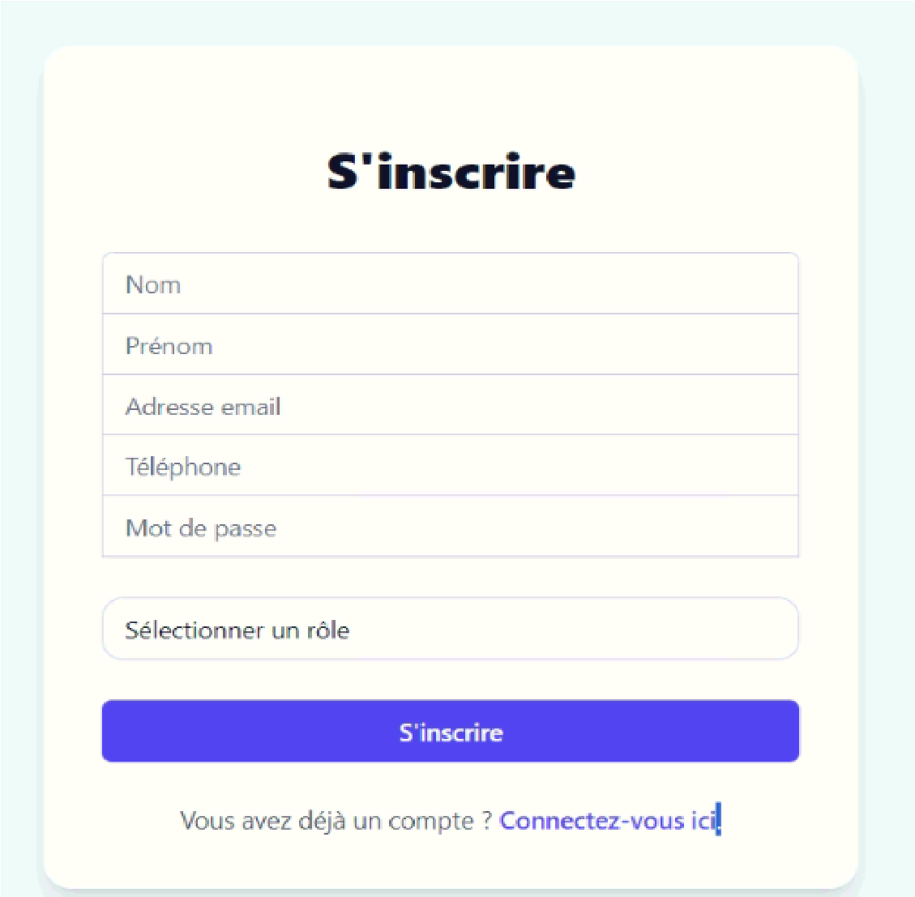

**Figure 22: Interface de création d’un compte.**

1. **Tests sprint 1**

L'objectif du processus de test d'un produit logiciel est de garantir le bon fonctionnement du système en comparant les résultats obtenus avec le comportement attendu.

Avant de conclure ce sprint, nous avons effectué des tests sur les fonctionnalités du module élaboré. Pour ce faire, nous avons utilisé un ensemble de scénarios de test spécifiques au sprint 1, qui sont détaillés dans le Tableau 16.

|  |  |  |  |
| --- | --- | --- | --- |
| **Test** | **Démarche** | **Comportement attendu** | **Validité** |
| Contrôle de saisie sur le formulaire d’inscription | L’utilisateur laisse l’un des champs vides et/ou invalides lors de la création d’un compte. | Affichage d’un message d’erreur indiquant les champs à corriger. | Validé |
| Authentification de l'utilisateur | L'utilisateur saisit son adresse e-mail et son mot de passe incorrects. | Affichage d’un message d’erreur « Email ou mot de passe invalide ». | Validé |
| Modification des données de profil | L’utilisateur modifie les données de son profil et soumet le formulaire. | Les modifications sont enregistrées et un message de confirmation est affiché. | Validé |
| Recherche d'un utilisateur spécifique | Le responsable de la société recherche un utilisateur par nom dans la barre de recherche. | Le profil de l'utilisateur recherché s'affiche s'il existe, sinon une liste vide est affichée. | Validé |

**Tableau 16: Tests du sprint 1.**

1. **Outils de suivi Scrum**

Cette section montre les outils de suivi, utilisés durant le développement de ce sprint.

* 1. **Scrum Board**

La Figure 23 présente les différentes tâches réalisées durant ce sprint, réparties en trois colonnes : Tâches à faire, Tâches en cours et Tâches réalisées.

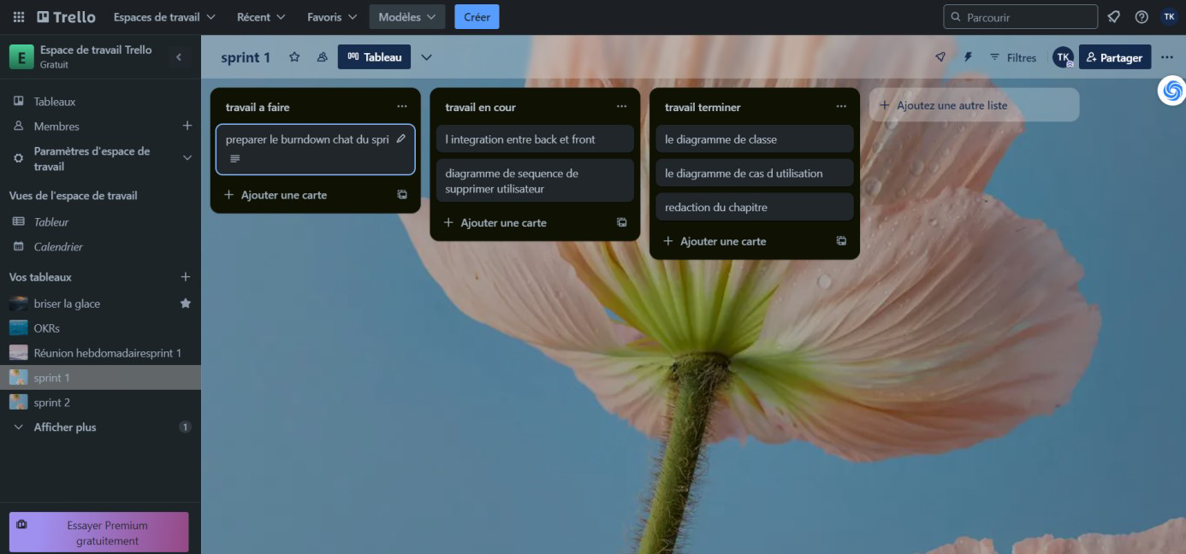

**Figure 23: Scrum board sprint 1.**

* 1. **Burndown Chart**

La Figure 24 présente l'évolution du travail tout le long de la période programmée pour aboutir à la réalisation de ce premier sprint. Ce sprint a duré 14 jours, au début nous avons pu avancer dans la création des interfaces du sprint. En passant à la partie back-end, nous avons rencontré des problèmes dans l’environnement de développement. La courbe montre ce retard que nous avons eu par rapport à la courbe idéale. A un certain moment, nous avons pu rattraper ce retard pour pouvoir se rapprocher à la courbe idéale.

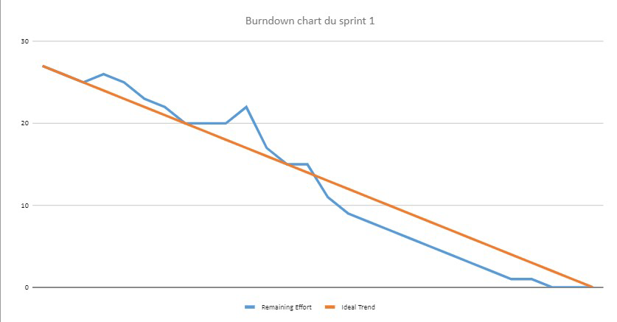

**Figure 24: Burndown sprint 1.**

**Conclusion**

Dans ce chapitre, nous avons présenté le premier sprint, au cours duquel nous avons examiné les phases d'analyse, de conception et de réalisation. Dans le chapitre suivant, nous présenterons les phases de réalisation du deuxième sprint relative à la gestion des PFE et des candidatures.

**CHAPITRE 4 : ÉTUDE ET RÉALISATION DU SPRINT 2**

**Introduction**

Dans cette partie, nous allons examiner le deuxième sprint. Nous commencerons par présenter ce que le sprint implique et ce qu'il comprend dans son ensemble, y compris son backlog. Ensuite, nous aborderons les étapes d'analyse et de conceptualisation, en utilisant différents diagrammes pour illustrer comment le système interagit avec l'utilisateur pour atteindre ses objectifs. Enfin, nous mettrons en avant les interfaces que nous avons développées pendant ce sprint.

1. **Backlog du sprint 2**

Le tableau 17 montre le backlog du sprint 2, qui présente en détail les fonctionnalités à développer dans ce sprint.

|  |  |  |
| --- | --- | --- |
| **User story** | **Priorité** | **Estimation(j)** |
| En tant que responsable de la société, je veux consulter les sujets PFE. | 1 | 3 |
| En tant que responsable de la société, je veux ajouter un sujet de PFE. | 1 | 2 |
| En tant que responsable de la société, je veux modifier un sujet PFE. | 2 | 2 |
| En tant que responsable de la société, je veux supprimer un sujet PFE. | 2 | 1 |
| En tant que responsable de la société, je veux chercher un sujet PFE. | 2 | 2 |
| En tant que candidat, je veux consulter les stages disponibles. | 3 | 2 |
| En tant que candidat, je veux chercher un stage. | 3 | 2 |
| En tant que candidat, je veux déposer une candidature pour un stage. | 3 | 4 |
| En tant que responsable de la société, je veux consulter les candidatures reçues. | 4 | 2 |
| En tant que responsable de la société, je veux voir les détails d’une candidature. | 4 | 1 |
| En tant que responsable de la société, je veux étudier une candidature. | 4 | 5 |
| En tant que responsable de la société, je veux chercher une candidature. | 5 | 2 |

**Tableau 17: Backlog du sprint 2.**

1. **Spécification fonctionnelle**

Dans cette section, nous examinons en détail les scénarios des différentes fonctionnalités présentées précédemment.

**2.1. Diagramme de cas d’utilisation**

La Figure ci-dessous (Figure 25) décrit le diagramme de cas d’utilisation du sprint 2.

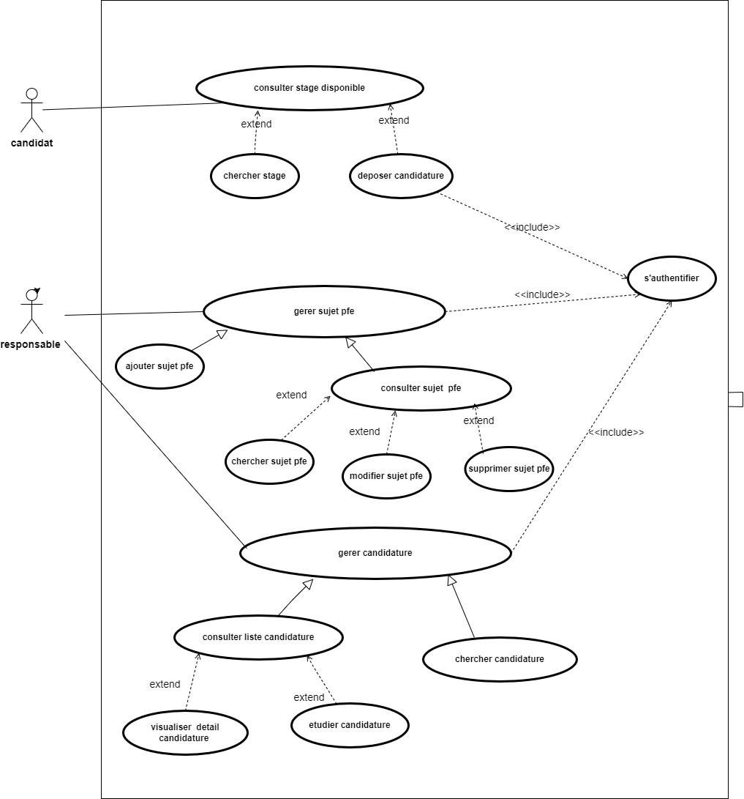

# Figure 25: Diagramme de CU sprint 2.

**2.2. Description textuelle des cas d’utilisations**

Nous présenterons, dans cette section, les descriptions textuelles des cas d’utilisation pour ce sprint.

**Note :**

* Les CU «Consulter sujet PFE», « Consulter liste candidature » suivent la même description que le « CU consulter liste utilisateur ».
* Le CU «Ajouter sujet PFE» suit la même description que le CU « Ajouter compte utilisateur ».
* Les CU «Chercher sujet PFE», « Chercher candidature », et «Chercher stage» suivent la même description que le CU « Chercher compte ».
* Les CU «Modifier sujet PFE» suit la même description que le CU « Modifier compte utilisateur ».
* Les CU «Supprimer sujet PFE» suit la même description que le CU « Supprimer compte utilisateur ».

**2.2.1 Description textuelle de cas d’utilisation « déposer candidature »**

Le Tableau 18 présente la description textuelle pour le CU « déposer candidature ».

|  |  |
| --- | --- |
| **Titre** | **CU : déposer candidature** |
| **Description** | Ce CU permet au candidat de déposer sa candidature. |
| **Acteur** | Candidat. |
| **Précondition** | Le candidat est authentifié avec succès et accède à la liste des stages disponibles. |
| **Postcondition** | Candidature envoyée. |
| **Scénario de base** | 1. Le candidat clique sur le bouton « Déposer ». 2. Le système affiche la page de candidature. 3. Le candidat télécharger les document.. 4. Le candidat clique sur le bouton « déposer ». 5. Le système vérifie les données. 6. Le système enregistre les données et affiche un message de succès. |

**Tableau 18: Description textuelle du CU « déposer candidature ».**

**2.2.2 Description textuelle de cas d’utilisation « Consulter stage disponible »**

Le Tableau 19 présente la description textuelle pour le CU « Consulter Stage disponible ».

|  |  |
| --- | --- |
| **Titre** | **CU : Consulter stage disponible** |
| **Description** | Ce CU permet au candidat de consulter la liste des sujets. |
| **Acteur** | Candidat |
| **Précondition** | Le système fonctionne correctement |
| **Postcondition** | La liste de stages est affichée. |
| **Scénario de base** | 1. Le candidat accédé à la page d'accueil et clique sur «Stage». 2. Le système affiche les stages disponibles. 3. Le candidat ouvre son interface et accède directement à la liste des stages disponibles. |
| **Scénario alternatif** | 2.a: Pas de stages.  1. Le système affiche une liste vide. |

**Tableau 19: Description textuelle du CU « Consulter stage disponible ».**

**2.2.3 Description textuelle de cas d’utilisation « Étudier candidature»**

Le Tableau 20 présente la description textuelle pour le CU « Étudier candidature »

|  |  |
| --- | --- |
| **Titre** | **CU : Étudier candidature** |
| **Description** | Ce CU permet au responsable de la société d’accepter ou refuser la candidature d’un candidat. |
| **Acteur** | Responsable de la société. |
| **Précondition** | Responsable est authentifié avec succès et liste candidature affichée |
| **Postcondition** | Candidature étudiée. |
| **Scénario de base** | 1. Le responsable cliquez sur «accepter». 2. Le système modifie l'état d’une candidature. 3. Le système affiche un message de succès |
| **Scénario alternatif** | 1.a Le responsable clique sur « refuser» :   1. Le système modifie l'état de candidature. 2. Le système affiche un message de succès. |

**Tableau 20: Description textuelle du CU « Étudier candidature ».**

**2.2.4 Description textuelle de cas d’utilisation « Voir détails candidature »** Le Tableau 21 décrit les scénarios du CU « voir détails candidature ».

|  |  |
| --- | --- |
| **Titre** | **CU : Voir détails candidature** |
| **Description** | Ce CU permet au responsable de la société de visualiser les détails d’une candidature. |
| **Acteur** | Responsable de la société. |
| **Précondition** | Le responsable est authentifié avec succès et la liste des candidatures est affichée. |
| **Postcondition** | Les détails d’une candidature sont affichés. |
| **Scénario de base** | 1. Le responsable clique sur bouton «voir détail». 2. Le système affiche les détails de la candidature. 3. Le responsable clique sur bouton «fermer». 4. Le système ferme la fenêtre modale et revient à la liste des candidatures |
| **Scénario alternatif** | 2.a Le responsable clique sur « télécharger docs»  1. Le système télécharger le fichier correspondant. |

**Tableau 21: Description textuelle du CU « Voir détails candidature ».**

1. **Etude conceptuelle**

Dans cette section, nous présentons le diagramme de classes associé à ce sprint, ainsi que les différents diagrammes de séquence détaillés.

**3.1. Diagrammes des séquences détaillés**

Dans cette partie, nous examinerons les diagrammes de séquence du sprint 2 qui présentent visuellement les interactions entre l'utilisateur et le site, suivant une séquence chronologique.

* Les diagrammes de séquences relatifs à la consultation des sujets PFE et de la liste des candidatures sont similaires aux diagrammes de séquence « consulter liste utilisateur ». Ils suivent la même conception à l’exception de quelques modifications liées au nom de l’interface « :UI liste sujet» et « :UI liste candidature » au lieu de « :UI liste utilisateur» et l’objet « :Controller » qui communique avec les tables « :sujet» et « candidature » au lieu de « :utilisateur».
* Les diagrammes de séquences « Ajouter sujet PFE », « Chercher sujet PFE »,

« modifier sujet PFE », « supprimer sujet PFE », « chercher candidature », et

« chercher stage » sont similaires aux diagrammes de séquence « Ajouter compte utilisateur », « modifier compte utilisateur, « chercher compte » et « supprimer compte utilisateur». Ils suivent la même conception à l’exception de quelques modifications liées au nom de l’interface « :UI liste sujet» et « :UI liste candidature » au lieu de « :UI liste utilisateur» et l’objet « :Controller » qui communique avec les tables « :sujet» et « candidature » au lieu de « :utilisateur».

**3.1.1. Diagramme de séquence « déposer candidature »**

La Figure 26 détaille de diagramme de séquence du cas d’utilisation « déposer candidature ».

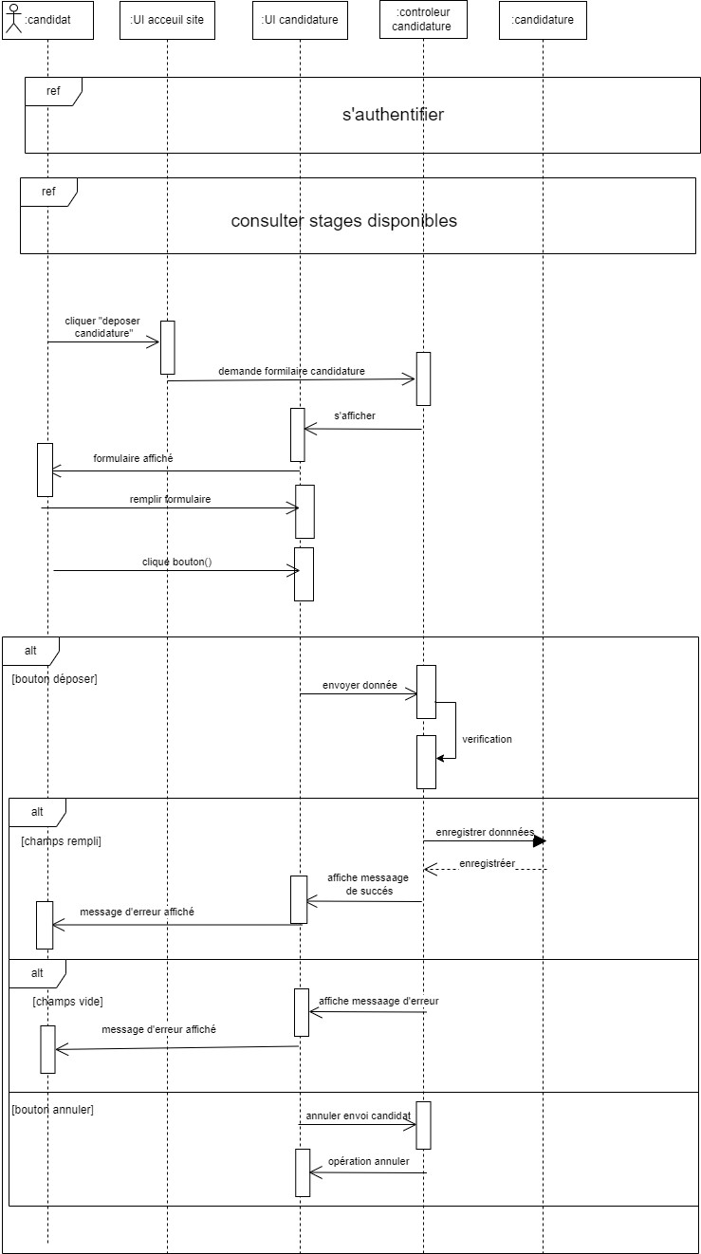

# Figure 26: Diagramme de séquence « déposer candidature »

**3.1.2. Diagramme de séquence « consulter stage disponible »**

La Figure 27 présente le diagramme de séquence du cas d’utilisation « consulter stage disponible».

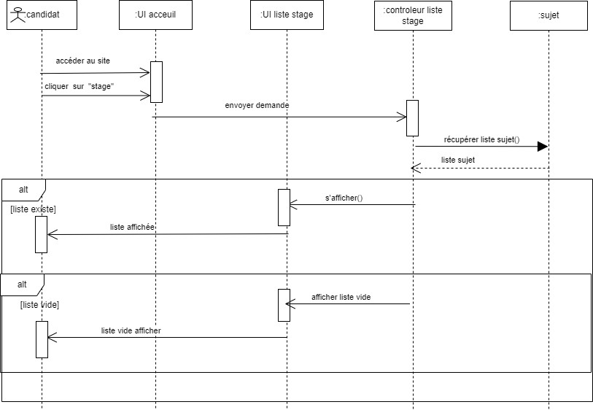

# Figure 27: Diagramme de séquence « consulter stage disponible »

**3.1.3. Diagramme de séquence « Étudier candidature »**

La Figure 28 présente le diagramme de séquence du cas d’utilisation « Etudier candidature ».

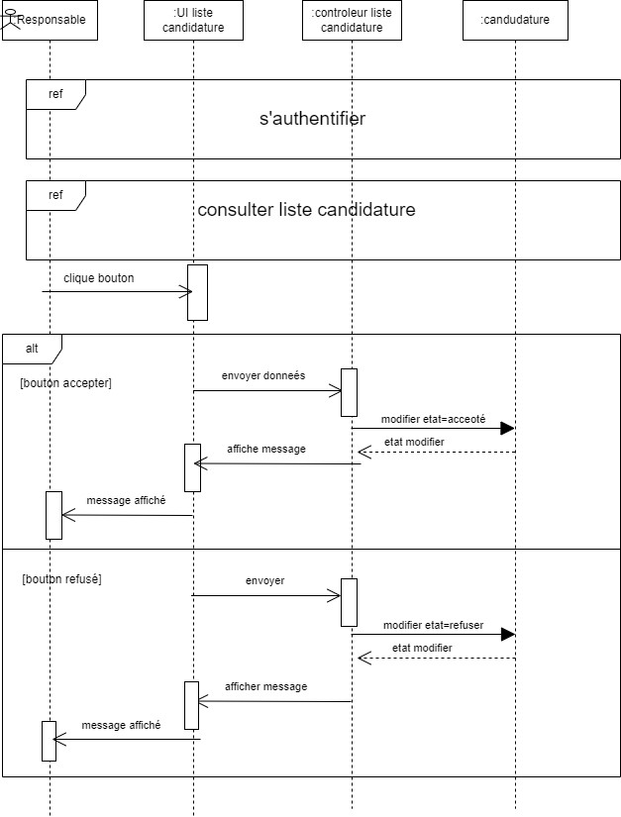

# Figure 28: Diagramme de séquence « Étudier candidature »

**3.1.4. Diagramme de séquence « Voir détails candidature »**

La Figure 29 présente le diagramme de séquence du cas d’utilisation « Voir détails candidature».

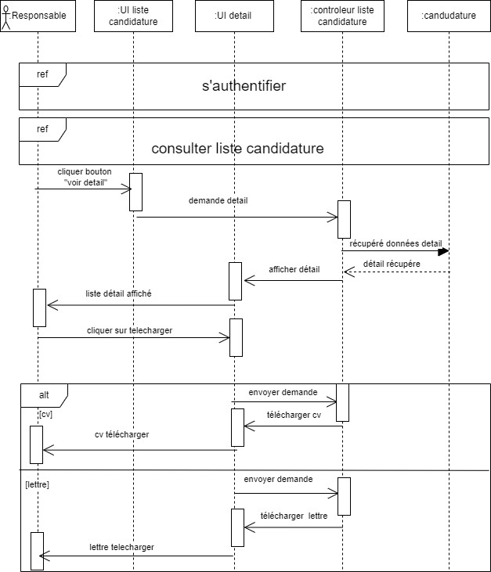

# Figure 29: Diagramme de séquence « Voir détails candidature »

**3.2. Diagramme de classes**

La Figure 30 illustre le diagramme de classes du sprint 2.

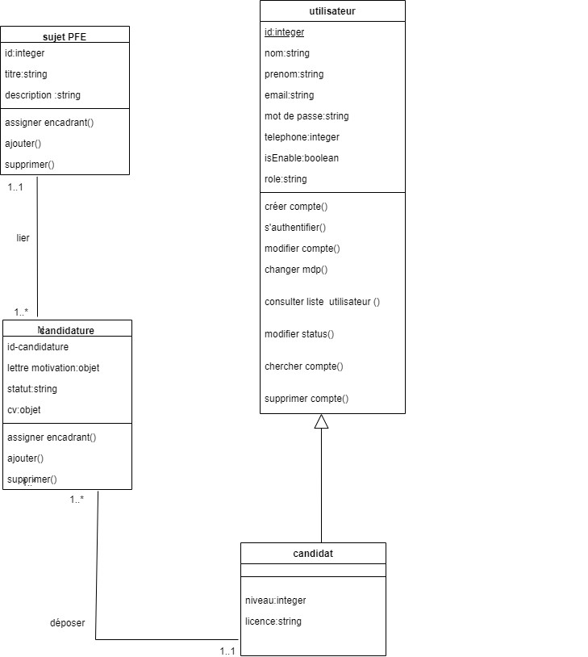

# Figure 30: Diagramme de classes sprint 2.

**3.3. Modèle relationnel**

Le modèle logique de ce sprint est présenté comme suit:

* **Utilisateur (id, nom, prenom, email, mot de passe, téléphone, role, spécialité).**
* Sujet PFE (id-sujet, titre, description).
* Candidature (id-candidature, lettre motivation, statut, cv, #id, #id-sujet).

1. **Réalisation**

Dans cette section, nous allons présenter les interfaces réalisées au cours du deuxième sprint.

**4.1 Interface déposer candidature**

Dans cette interface (Figure 31), le candidat peut déposer sa candidature pour un sujet donné en ajoutant le CV et la lettre de motivation.

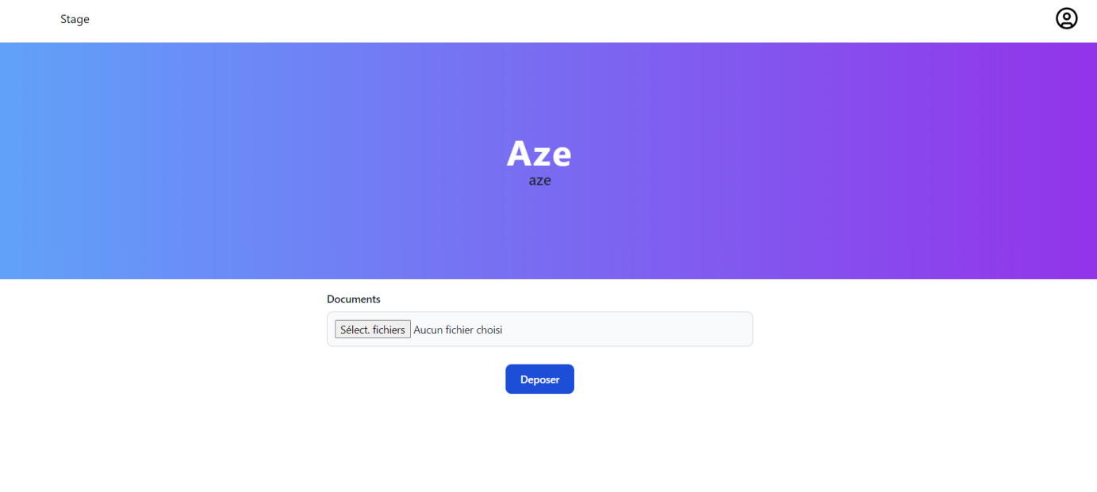

# Figure 31: Interface déposer candidature

**4.2 Interface consultation des stages**

A partir de cette interface (Figure 32), le candidat peut consulter l’ensemble des stages offerts par la société.

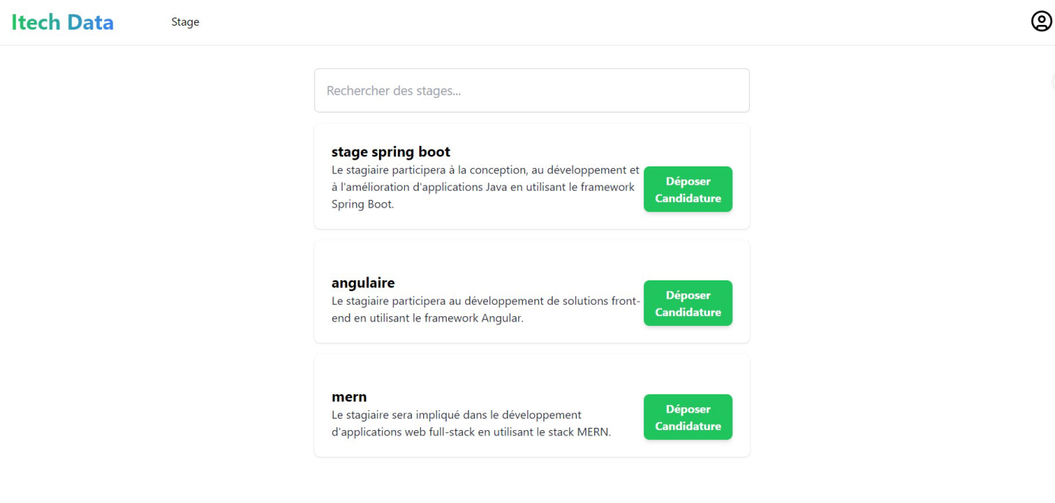

# Figure 32: Interface consulter stages

**4.3 Interface voir détail candidature**

Cette interface (Figure 33) permet au responsable de la société de voir les détails d’une candidature.

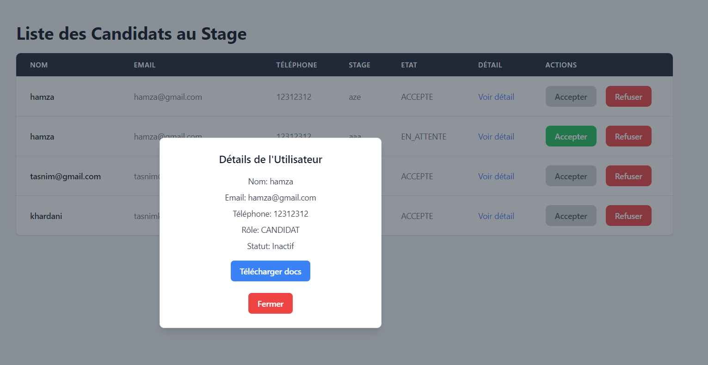

# Figure 33: Interface voir détails candidature.

1. **Tests sprint 2**

Le Tableau 22 présente les scénarios de tests effectués durant ce sprint et leur validation.

|  |  |  |  |
| --- | --- | --- | --- |
| **Test** | **Démarche** | **Comportement attendu** | **Validité** |
| Contrôle sur les données saisies dans le formulaire de dépôt de la candidature | Le candidat laisse l’un des champs vides. | Le système affiche un message d’erreur. | Validé |
| Changement de statut d’une candidature | Le responsable clique sur « accepter » ou « refuser ». | Le système met à jour le statut de la candidature. | Validé |
| Téléchargement CV | Le responsable clique sur  « télécharger » | Le système télécharge le document. | Validé |
| Recherche de sujets  PFE | Le responsable de la société recherche un sujet PFE par mots clés. | Les sujets correspondants s'affichent si existants, sinon une liste vide est affichée. | Validé |

**Tableau 22: Tests de sprint 2**

1. **Outils de suivi de Scrum**

Dans cette section, nous allons présenter les outils de suivi de Scrum: le scrum board et le burndown chart.

**5.1 Scrum Board**

La Figure 34 montre la répartition du travail et des tâches du sprint 2 en utilisant Trello.

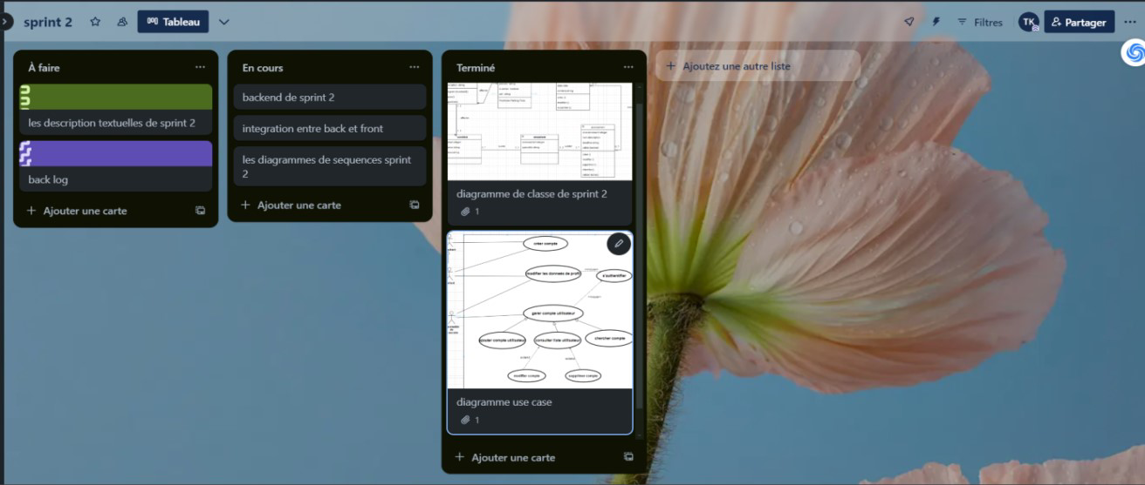

# Figure 34: Scrum Board sprint 2.

**5.2 Burndown chart sprint 2**

La Figure 35 présente l'évolution du travail tout le long de la période programmée pour aboutir à la réalisation du deuxième sprint. Le sprint a duré 28 jours pendant lesquels nous avons bien démarré les tâches de développement de ce sprint. Cependant, des problèmes de connexion à la base de données ont été identifiés au milieu du sprint ce qui explique l’augmentation de la courbe réelle par rapport à l’idéale.

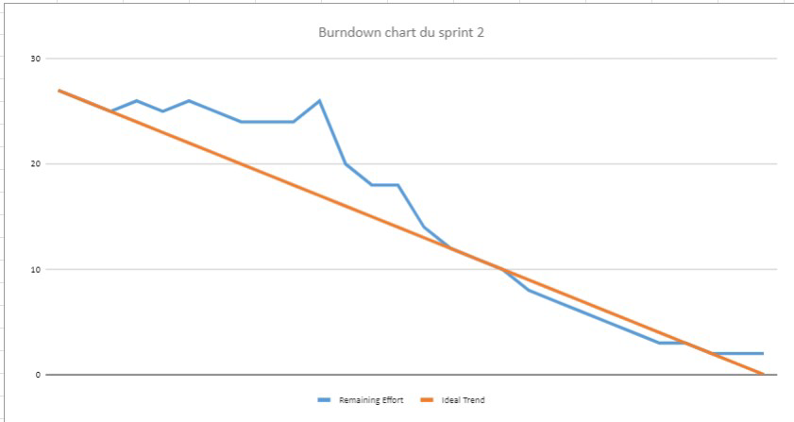

# Figure 35: Scrum Board sprint 2.

**Conclusion**

Au cours de ce chapitre, nous avons présenté le sprint 2 de notre projet dans lequel nous avons traité le module de gestion des sujets PFE et des candidatures. Dans un premier lieu, nous avons présenté le backlog du sprint suivi du diagramme de cas d’utilisation. En deuxième lieu, nous avons décrit chaque cas d’utilisation de ce sprint textuellement pour pouvoir passer à la conception en illustrant les diagrammes de séquences et le diagramme de classes.

Le chapitre suivant détaille les étapes de conception et de développement du troisième sprint liés au suivi et validation des stages.

**CHAPITRE 5 : ÉTUDE ET RÉALISATION DU SPRINT 3**

**Introduction**

Dans cette section, nous étudierons en profondeur le troisième sprint relatif au suivi et validation des stages. Nous débuterons en exposant la liste des tâches spécifique à ce sprint. Par la suite, nous examinerons les interactions entre le système et les utilisateurs en proposant une approche conceptuelle mise en évidence à l'aide de diagrammes. Enfin, nous illustrerons la concrétisation de ce sprint à travers les interfaces réalisées.

1. **Backlog du sprint**

Le Tableau 23 présente le backlog du sprint 3.

|  |  |  |
| --- | --- | --- |
| **User Story** | **Priorité** | **Estimation**  **(jours)** |
| En tant que responsable de la société, je veux affecter un encadrant professionnel à un stage. | 1 | 10 |
| En tant que candidat, je veux déposer l’avancement du travail. | 1 | 6 |
| **En tant qu’encadrant professionnel, je suivre le stage d’un étudiant.** | 2 | 3 |
| En tant qu’utilisateur (encadrant professionnel, candidat), je veux commenter l’avancement. | 2 | 2 |
| En tant qu’encadrant professionnel, je veux valider un stage. | 3 | 4 |

**Tableau 23 : Backlog du sprint 3**

1. **Spécification fonctionnelle**

Dans cette section, nous allons exposer les diagrammes de cas d'utilisation et fournir les descriptions textuelles correspondantes pour chaque cas d'utilisation.

**2.1 Diagramme de cas d’utilisation**

La Figure 36 présente le diagramme des cas d'utilisation relatif au suivi et validation d’un stage. Après l'authentification, le responsable de la société peut affecter les stages à un encadrant professionnel. Ce dernier peut également suivre et valide le stage d’un candidat. De son côté, le candidat peut déposer son travail, suivre son avancement et ajouter des commentaires pour un tâche déposée.

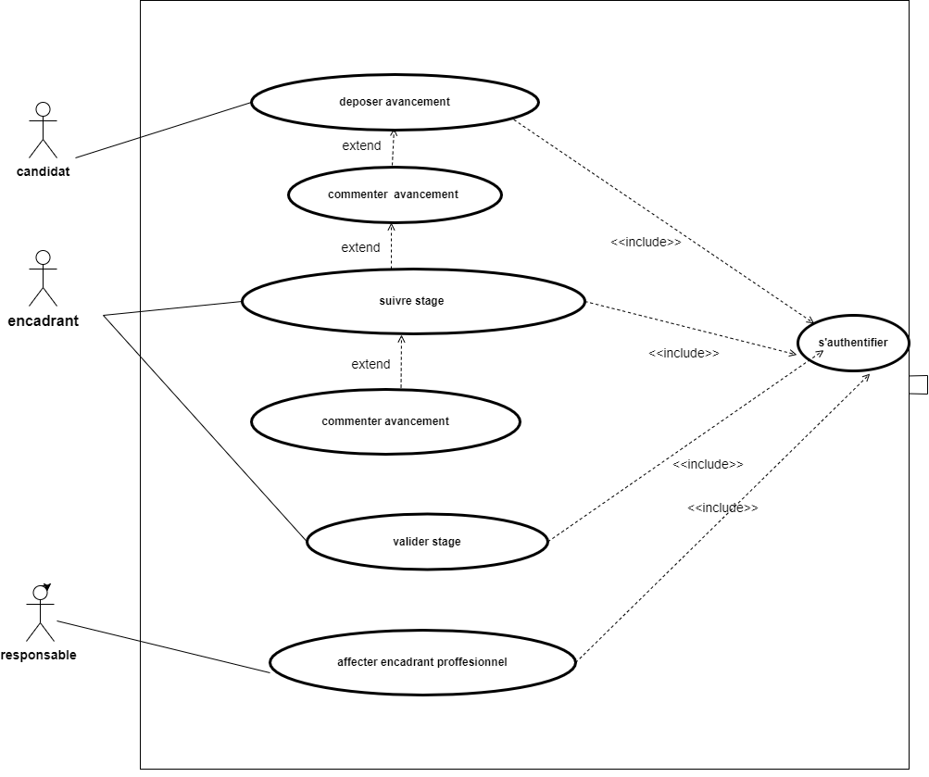

# Figure 36: Diagramme de cas d’utilisation sprint 3.

**2.2 Description textuelle des cas d’utilisations**

Dans cette section, nous présentons les descriptions textuelles associées aux CU présentés dans le diagramme ci-dessus..

**2.2.1 Description textuelle de cas d’utilisation « Affecter encadrant professionnel»**

Le Tableau 24 présente la description textuelle pour le CU «Affecter encadrant professionnel »

|  |  |
| --- | --- |
| **Titre** | **CU : Affecter encadrant professionnel** |
| **Description** | Ce CU permet au responsable de la société d’affecter un encadrant professionnel à un stage. |
| **Acteur** | Responsable de la société. |
| **Précondition** | Responsable authentifié.  Candidature acceptée. |
| **Postcondition** | Encadrant affecté. |
| **Scénario de base** | 1. Le responsable clique sur « candidat acceptées ». 2. Le système affiche la liste des candidats acceptés aux stages. 3. Le responsable sélectionne un encadrant pour un candidat. 4. Le système enregistre les données. |

**Tableau 24 : Description textuelle « Affecter encadrant professionnel »**

**2.2.2 Description textuelle de cas d’utilisation « Déposer avancement»**

Le Tableau 25 montre la description textuelle pour le CU « Déposer avancement »

|  |  |
| --- | --- |
| **Titre** | **CU : Déposer avancement** |
| **Description** | Ce CU permet au candidat de déposer son avancement. |
| **Acteur** | Candidat. |
| **Précondition** | Candidat authentifié avec succès.  Encadrant affecté |
| **Postcondition** | Avancement enregistré. |
| **Scénario de base** | 1. Le candidat clique sur « tache de stage ». 2. Le système affiche la page correspondante. 3. Le candidat saisir les données de l’avancement. 4. Le candidat clique sur le bouton «sélect fichier ». 5. Le système affiche l'explorateur du fichier. 6. Le candidat sélectionne le fichier et clique sur « ouvrir ». 7. Le système ajoute les document. 8. Le candidat clique sur soumettre. 9. Le système vérifie les données. 10. Le système enregistre les données et affiche un message de succès. |
| **Scénario alternatif** | 6.a: Le candidat clique sur le bouton «annuler» :  1. Le système annule l'opération et affiche la page d’avancement.  9.a. Champ(s) vide(s):   1. Le système affiche un message d’erreur. 2. Retour à l'étape 3. |

**Tableau 25 : Description textuelle « déposer avancement» 2.2.3 Description textuelle de cas d’utilisation « Suivre avancement»** Le Tableau 26 présente la description textuelle pour le CU « Suivre avancement ».

|  |  |
| --- | --- |
| **Titre** | **CU : Suivre stage** |
| **Description** | Ce CU permet à l’encadrant professionnel de suivre l’avancement d’un sujet donné. |
| **Acteur** | Encadrant professionnel. |
| **Précondition** | Encadrant authentifié avec succès. |
| **Postcondition** | Avancement affiché. |
| **Scénario de base** | 1. L’encadrant sélectionne le stage à partir du menu «Avancement». 2. Le système affiche l’avancement de stage correspondant. 3. L’encadrant valide sur le bouton « valider tâche». 4. Le système met a jour les données dans la base. |
| **Scénario alternatif** | 2.a : Pas de tâche(s) déposée(s): .  1. Le système affiche une liste vide. |

**Tableau 26 : Description textuelle « suivre stage»**

**2.2.4 Description textuelle de cas d’utilisation « Commenter l’avancement.»**

Le Tableau 27 présente la description textuelle pour le CU « Commenter l’avancement.».

|  |  |
| --- | --- |
| **Titre** | **CU commenter avancement** |
| **Description** | Ce CU permet à l’utilisateur d’ajouter un commentaire sur une tâche déposée. |
| **Acteur** | Utilisateur (candidat, encadrant professionnel). |
| **Précondition** | Page avancement affiché. |
| **Postcondition** | Commentaire ajouté. |
| **Scénario de base** | 1. L’utilisateur accède à une tâche et ajoute un commentaire 2. L’utilisateur clique sur le bouton «ajouter commentaire». 3. Le système ajoute le commentaire et l’enregistre dans la base de données. |

**Tableau 27 : Description textuelle « commenter avancement»**

**2.2.5 Description textuelle de cas d’utilisation « Valider stage »**

Le Tableau 28 présente la description textuelle pour le CU « Valider stage ».

|  |  |
| --- | --- |
| **Titre** | **CU : Valider stage** |
| **Description** | Ce CU permet à l’encadrant professionnel de valider un stage. |
| **Acteur** | Encadrant professionnel. |
| **Précondition** | Page avancement affiché.  Tâche(s) validée(s). |
| **Postcondition** | Stage validé. |
| **Scénario de base** | 1. L’encadrant clique sur le bouton «valider stage». 2. Le système modifie le statut de sujet à valider. |

**Tableau 28 : Description textuelle « valider stage»**

1. **Etude Conceptuelle**

Dans cette section, nous présentons les détails des différents diagrammes de séquence et du diagramme de classe de ce Sprint

* 1. **Diagrammes des séquences détaillés**

Pour ce sprint, nous avons élaboré les diagrammes de séquence pour les différentes descriptions textuelles présentées dans la section précédente.

**3.1.1 Diagramme de séquence « affecter encadrant professionnel »**

La Figure 37 illustre le diagramme de séquence de CU « affecter encadrant professionnel »

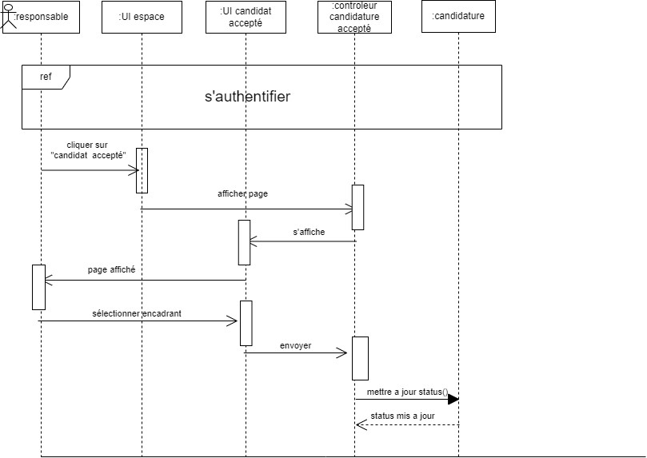

# Figure 37: Diagramme de séquence « Affecter encadrant professionnel ».

**3.1.2 Diagramme de séquence « déposer avancement »**

La Figure 38 détaille le diagramme de séquence de CU « déposer avancement ».

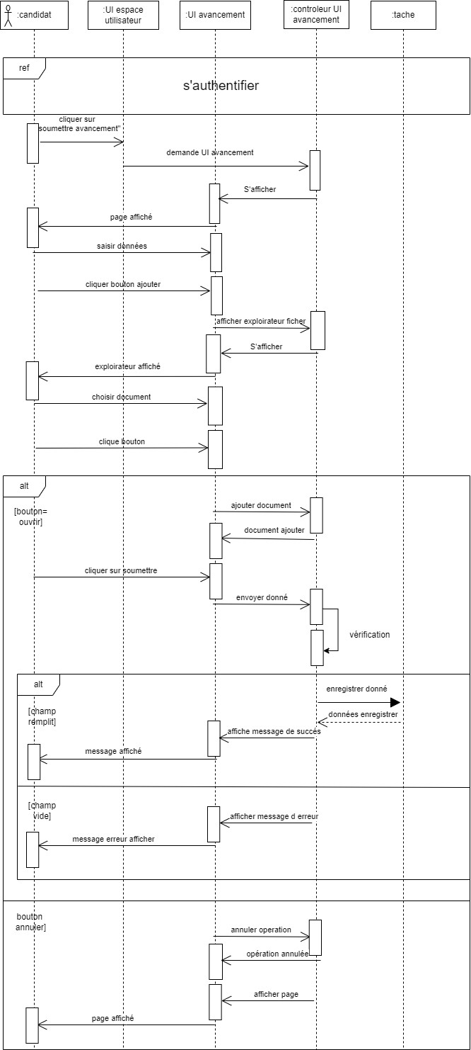

# Figure 38: Diagramme de séquence « déposer avancement ».

**3.1.3 Diagramme de séquence « suivre avancement »**

La Figure 39 décrit le diagramme de séquence de CU « suivre avancement ».

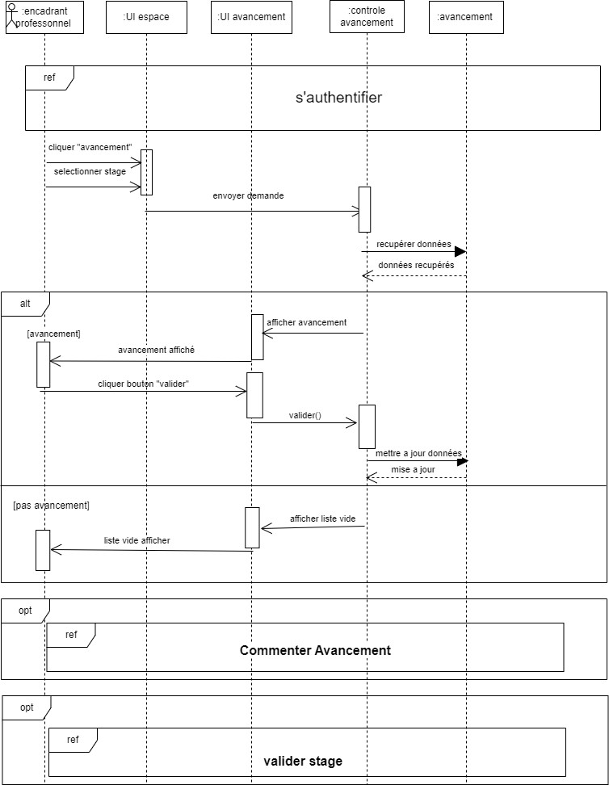

# Figure 39: Diagramme de séquence « suivre avancement ».

**3.1.4 Diagramme de séquence « commenter avancement »**

La Figure 40 décrit le diagramme de séquence de CU « commenter avancement ».

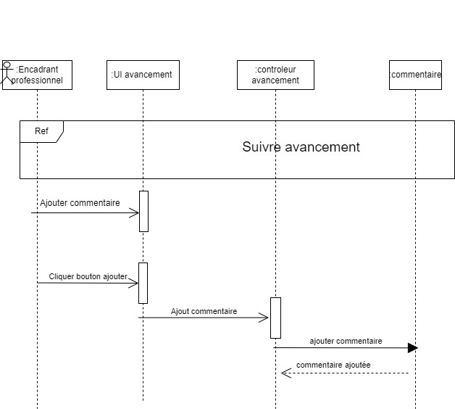

# Figure 40: Diagramme de séquence « commenter avancement ».

**3.1.5 Diagramme de séquence « valider stage »**

La Figure 41 décrit le diagramme de séquence de CU « valider stage ».

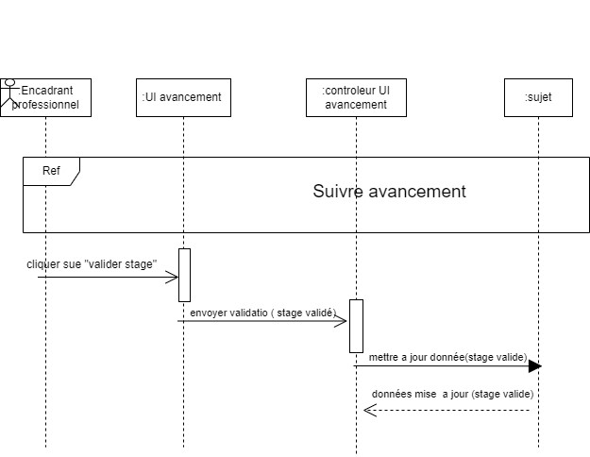

# Figure 41: Diagramme de séquence « valider stage ».

**3.2 Diagrammes de classes sprint 3**

La Figure 42 montre le diagramme de classes utilisé pour le développement de ce sprint.

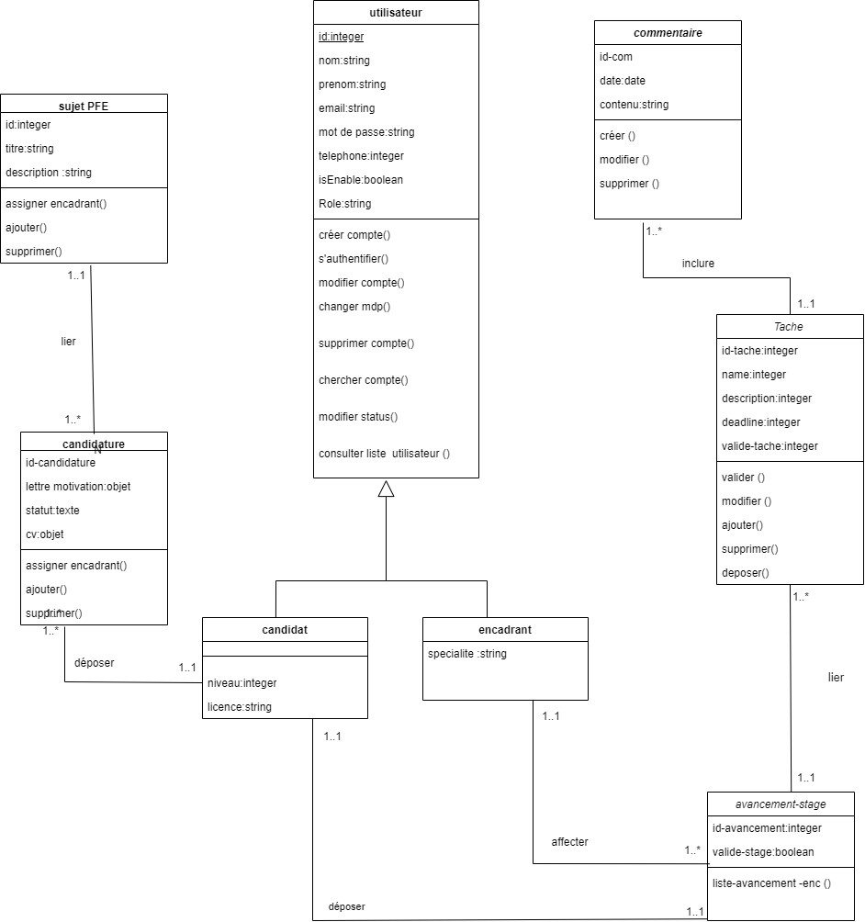

# Figure 42: Diagramme de classes sprint 3.

**3.3 Modèle relationnel sprint 3**

Le modèle relationnel du sprint 3 se présente comme suit :

* Utilisateur (id, nom, prenom, email, mot de passe, téléphone, isEnabled, role, spécialité, licence, niveau)
* Sujet PFE (id-sujet,titre,description,#id)
* Avancement (id-avancement,valide-stage, #id-tâche, #id-sujet, #id)
* Tâche (id-tache, name, description, deadline, valide)
* Commentaire (id-com, date, contenu, #id-tâche)
* Candidature (id-candidature, lettre motivation, statut, CV, #id-sujet, #id)

**3.4 Diagramme de classes global**

La Figure 43 montre le diagramme de classe global de notre application

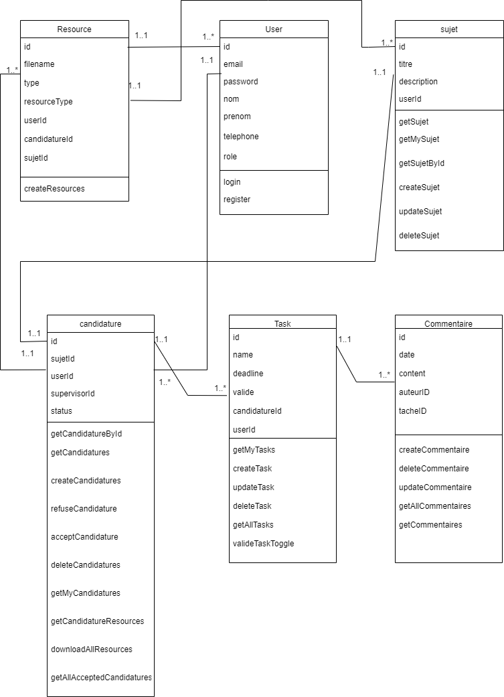

# Figure 43: Diagramme de classes global.

**3.5 Modèle relationnel de l’application**

Le modèle relationnel se présente comme suit :

* User (id, nom, prenom, email, mot de passe, téléphone, role, )
* Sujet PFE (id-sujet,titre,description)
* Avancement (id-avancement,valide-stage, #id-sujet, #id)
* Tâche (id-tache, name, description, deadline, valide-tache,#id-avancement)
* Commentaire (id-com, date, contenu, #id-tâche)
* Candidature (id-candidature, lettre motivation, statut, CV, #id-sujet, #id)

**4. Réalisation**

Cette section met en évidence les fonctionnalités réalisées en affichant des captures d'écran des différentes interfaces élaborées pendant cette phase.

**3.1 Interfaces encadrant professionnel**

Cette interface (Figure 44) permet à l’encadrant professionnel de visualiser l'avancement d’un stage pour un candidat. Il peut également ajouter un commentaire et valider une tâche

déposée par le candidat.

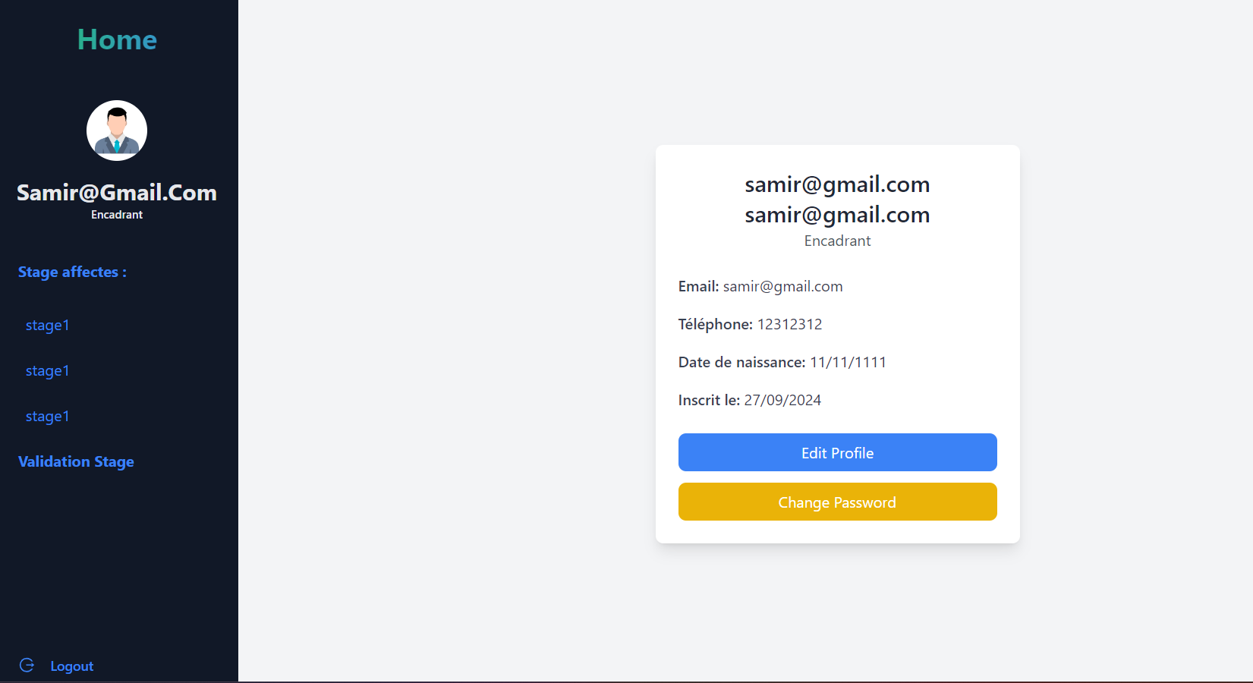

# Figure 44: Interface encadrant

**3.2 Interfaces candidat**

La Figure 45 montre l’interface qui permet à un candidat de déposer son avancement pour une tâche donnée.

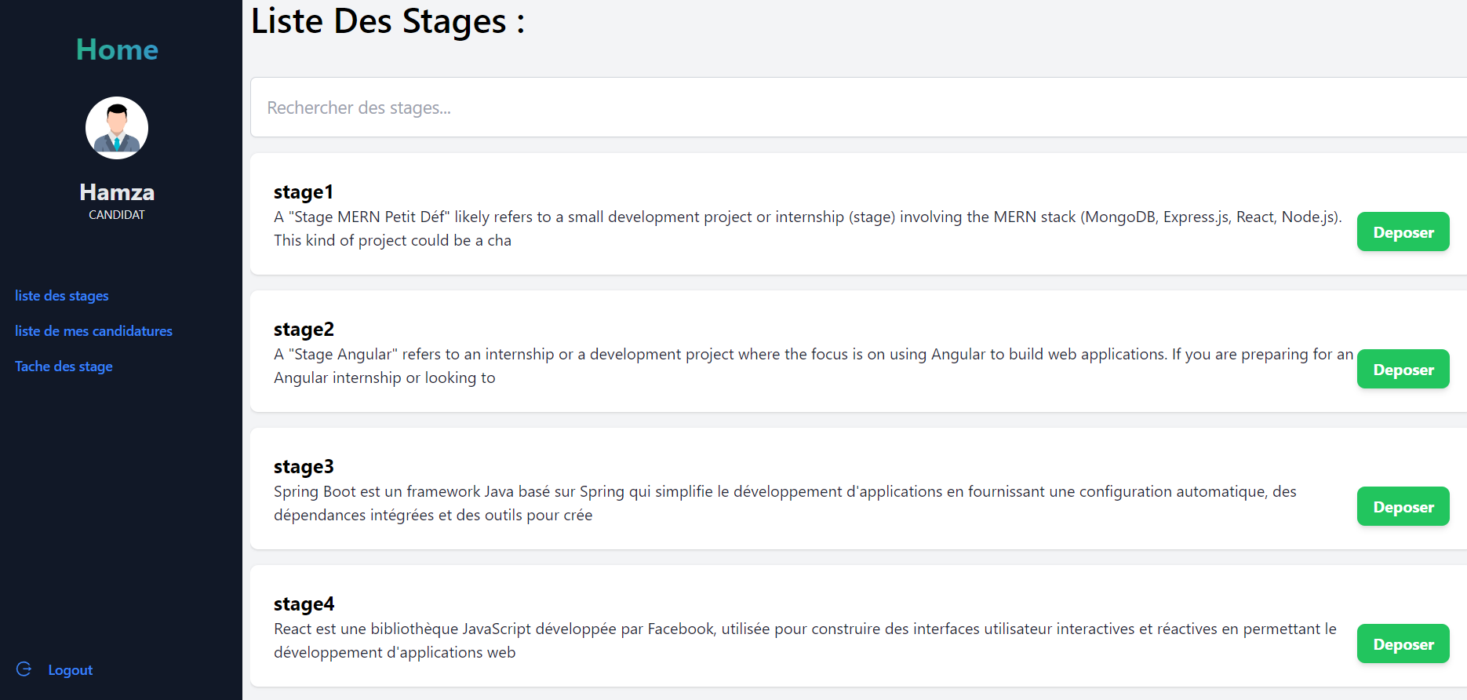

# Figure 45: Interface candidat

**3.3 Interfaces validation stage**

La Figure 46 montre l’interface de validation des stages. Un stage ne peut être validé que

lorsque toutes ses tâches sont validées.

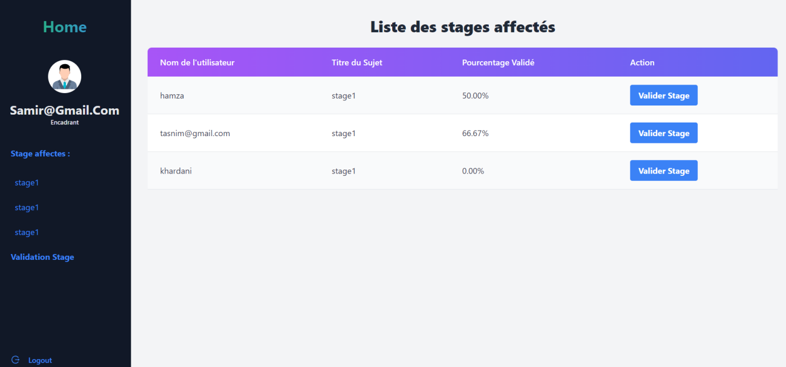

# Figure 46: Interface validation des stages

1. **Test**

Le Tableau 29 présente les cas de test réalisés dans ce sprint.

|  |  |  |  |
| --- | --- | --- | --- |
| **Test** | **Démarche** | **Comportement attendu** | **Validité** |
| Affectation d'un encadrant professionnel | Le responsable de la société affecte un encadrant à un stage | Un encadrant est affecté au candidat. | Validé |
| Dépôt d'avancement | Le candidat soumet l'avancement de son travail. | L'avancement est enregistré et affiché à l’encadrant. | Validé |
| Commentaire d'avancement | L’encadrant ajoute un commentaire pour une tâche. | Le commentaire est ajouté et affiché au candidat. | Validé |
| Validation de stage | Un encadrant valide un stage. | Le stage est marqué comme validé dans le système. | Validé |
| Contrôle de données pour le dépôt des  tâches | Le candidat laisse l’un des champs vides. | Le système affiche un message d’erreur. | Validé |

**Tableau 29 : Tests du sprint 3**

1. **Outils de suivi Scrum**

Cette section montre les outils de suivi, utilisé durant le développement de ce sprint.

**6.1 Scrum Board**

La Figure 47 présente le Scrum Board du Sprint 3. Il regroupe les différentes tâches réalisées qui sont réparties en trois parties: tâches à faire, en cours, et terminé.

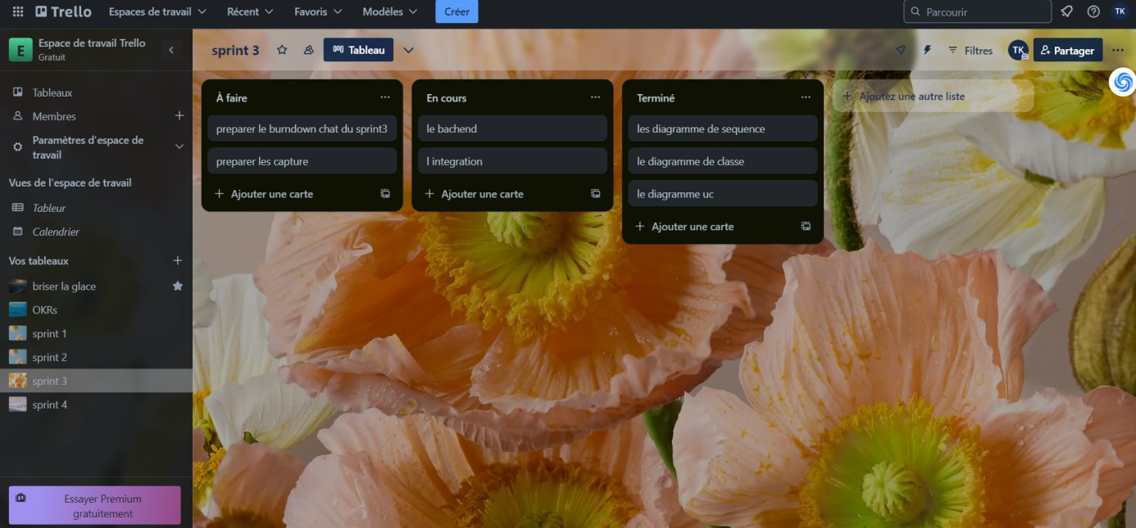

# Figure 47: Scrum board sprint 3.

**6.2 Burndown Chart**

La courbe présentée dans la Figure 48, détaille l’évolution des différentes tâches du Sprint 3 en fonction du temps.

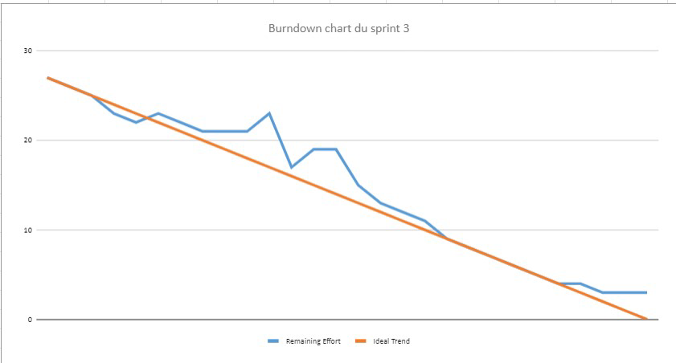

# Figure 48: Burndown sprint 3.

**Conclusion**

Ce chapitre résume le travail réalisé dans le sprint 3 au cours duquel nous avons développé les différentes fonctionnalités relatives au suivi et validation des stages.

Ce sprint a regroupé les étapes de conception, de réalisation et de tests qui nous a permis de présenter à la fin les interfaces réalisées dans ce sprint.

Dans le prochain chapitre, nous détaillerons le sprint 4, qui se concentre sur la consultation des statistiques.

**CHAPITRE 6: ÉTUDE ET RÉALISATION DU SPRINT 4**

**Introduction**

Dans ce chapitre, nous allons présenter les différents aspects du 4ème sprint lié à la consultation des statistiques.

En premier lieu, nous présenterons l'organisation de ce sprint et son backlog. Ensuite, nous aborderons l'étape conceptuelle du projet, avec les différents diagrammes définissant l'interaction entre le système et l'utilisateur. Nous terminerons par l'étape de réalisation, via les interfaces développées dans ce sprint.

1. **Backlog du sprint**

Le Tableau 30 présente l’ensemble de fonctionnalités à développer. Chaque fonctionnalité est définie par une priorité et une estimation.

|  |  |  |  |
| --- | --- | --- | --- |
|  | **User Story** | **Priorité** | **Estimation**  **(jours)** |
| En tant que responsable consulter des statistiques. | de la société, je veux | 1 | 10 |
| En tant que responsable filtrer les statistiques. | de la société, je veux | 2 | 4 |

**Tableau 30 : Backlog sprint 4**

1. **Spécification fonctionnelle**

Cette section vise à présenter le diagramme des cas d’utilisation ainsi que les descriptions textuelles correspondantes pour chaque cas d’utilisation.

**2.1 Diagrammes de cas d’utilisations**

La Figure 49 présente le diagramme de cas d’utilisation du sprint 4. Suite à

l’authentification, le responsable de la société peut visualiser des statistiques relatives aux sujets et stages réalisés. Il peut également filtrer les statistiques en fonction d’un nombre des critères.

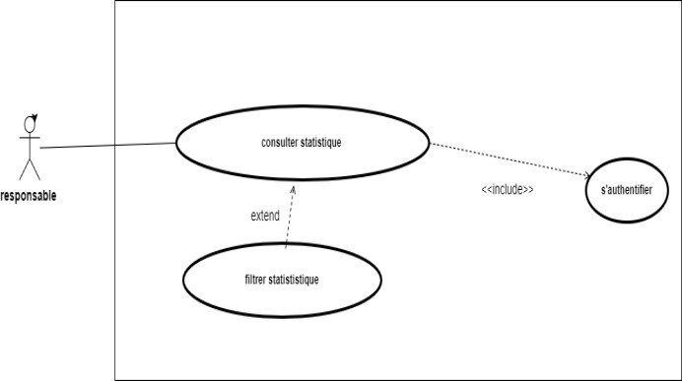

# Figure 49: Diagramme CU sprint 4.

**2.2 Description textuelle des cas d’utilisations**

Cette partie sera consacrée aux descriptions textuelles des cas d’utilisation suivants :

Consulter statistique et filtrer statistique.

**2.2.1 Diagramme de séquence « Consulter statistiques »**

Le Tableau 31 présente la description textuelle relative au CU « Consulter statistiques ».

|  |  |
| --- | --- |
| **Titre** | **CU : Consulter statistiques** |
| **Résumé** | Ce CU permet au responsable de la société de consulter les statistiques |
| **Acteur principal** | Responsable de la société. |
| **Précondition** | responsable authentifie. |
| **Postcondition** | Dashboard affiché |
| **Scénario de base** | 1. Le responsable cliquez sur «Dashboard». 2. Le système affiche les statistiques. |

**Tableau 31 : Description textuelle de CU « Consulter statistiques.**

**2.1.1 Diagramme de séquence « Filtrer statistiques »**

Le Tableau 32 présente la description textuelle relative au CU « Consulter statistiques ».

|  |  |
| --- | --- |
| **Titre** | **CU : Filtrer statistiques** |
| **Résumé** | Ce CU permet au responsable de la société de filtrer les statistiques du Dashboard. |
| **Acteur principal** | Responsable de la société. |
| **Précondition** | Dashboard affiché |
| **Postcondition** | Statistiques filtrées. |
| **Scenario de base** | 1. Le responsable choisit le critère de filtrage 2. Le système affiche les statistiques filtrées. |

**Tableau 32 : Description textuelle de CU « Filtrer statistiques.**

**3. Conception**

Dans cette section, nous présentons les détails des différents diagrammes de séquence et du diagramme de classe de ce Sprint.

**2.1 Diagrammes de séquence**

Pour ce sprint, nous avons élaboré les diagrammes de séquence pour les différentes descriptions textuelles présentées dans la section précédente.

**3.1.1 Diagramme de séquence du CU « Consulter statistiques »**

Après l’authentification, le responsable de la société peut consulter les statistiques en cliquant sur « Dashboard». Le système à son tour charge la page et affiche les statistiques.

La Figure 50 détaille le diagramme de séquence relatif au CU « Consulter statistiques ».

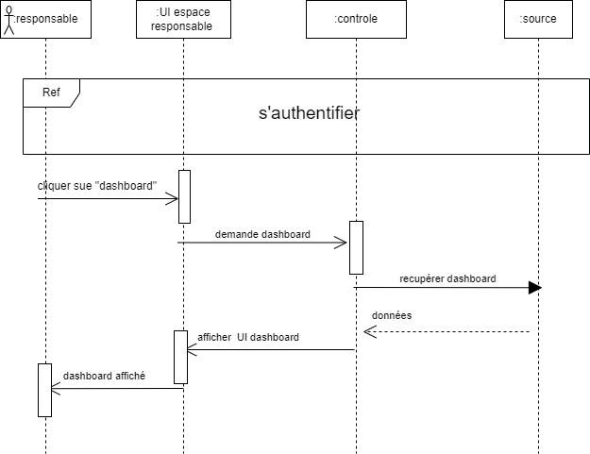

# Figure 50: Diagramme de séquence « Consulter statistiques ».

**3.1.2 Diagramme de séquence du CU « Filtrer statistiques »**

La Figure 51 présente le diagramme de séquence du CU « Filtrer statistiques ».

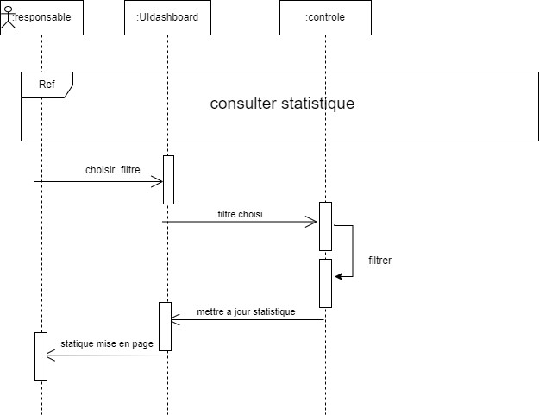

# Figure 51: Diagramme de séquence « Filtrer statistiques ».

**2.2 Diagrammes de classes sprint 4**

La Figure 52 présente le diagramme de classes du sprint 4.



# Figure 52: Diagramme de classes du sprint 4.

**2.3 Modèle relationnel de Sprint 4:**

Le modèle relationnel se présente comme suit :

* Utilisateur (id, nom, prenom, email, mot de passe, téléphone, isEnabled, role, spécialité, licence, niveau)
* Sujet PFE (id-sujet,titre,description)
* Avancement (id-avancement,valide-stage, #id-sujet, #id)
* Tâche (id-tache, name, description, deadline, valide-tache,#id-avancement)
* Commentaire (id-com, date, contenu, #id-tâche)
* Candidature (id-candidature, lettre motivation, statut, CV, #id-sujet, #id)

1. **Besoins décisionnels**
   1. **Définitions des objectifs**

Le Tableau 33 présente la liste des KPI identifiés pour les objectifs présentés dans le chapitre 2.

|  |  |  |
| --- | --- | --- |
| **Acteur** | **Objectif** | **KPI** |
| Responsable de la société  Responsable de la société | Mesurer le succès et la  popularité des offres de stage proposées. | Nombre de candidatures par mois |
| Nombre des sujets PFE  proposés par catégorie |
| Nombre de candidatures reçues par sujet |
| Évaluer la qualité du travail réalisé par les candidats. | Total tâches déposées par  rapport aux validées |
| Total des tâches effectuées par sujet |
| Mesurer l'efficacité du programme de PFE en termes  de projets menés | % de sujets complétés avec  succès par les candidats |
| Suivre l'efficacité du processus d'affectation et de validation de stage. | Total des stages affectés par encadrant. |

**Tableau 33 : Liste des KPI identifiés**

* 1. **Construction du tableau de bord**

Le Tableau 34 détaille le principe, et le choix des graphiques sélectionnés pour chaque KPI.

|  |  |  |  |  |  |
| --- | --- | --- | --- | --- | --- |
| KPI | | Principe | Comment l’obtenir | Type graphique | Couleur |
| Nombre de candidatures par mois | | Affiche le nombre total de  candidatures  envoyées chaque mois. | Total des candidatures envoyés par mois | Bar chart | bleu marine |
| Nombre des sujets PFE proposés par  catégorie | | Montre la répartition des sujets PFE selon les différentes catégories. | Compter le nombre de sujets PFE par catégorie. | Pie chart | bleu/ vert/  rose/jaune |
| Nombre de  candidatures reçues par sujet | | Affiche le nombre de candidatures  reçues pour chaque sujet. | Compter le nombre de candidatures par sujet. | Bar chart | bleu ciel |
| Total déposées rapport validées | tâches par aux | Compare le nombre total de tâches déposées à celles validées. | Comparer le nombre total de tâches déposées et le nombre validés. | Line chart | bleu marine |
| Total des  effectuées sujet | tâches par | Affiche le nombre total de tâches effectuées pour chaque sujet. | Compter le total des tâches effectuées par sujet. | Bar chart | bleu marine |
| % des sujets complétés avec succès par les  candidats | | Montre le pourcentage de sujets complétés avec succès par les candidats. | Calculer le pourcentage de sujets complétés avec succès. | Pie chart | vert / rose |

**Tableau 34 : KPI identifiés : Choix des graphiques et couleurs**

1. **Réalisation**

Cette section présente le résultat de notre travail sous forme de captures d'écran illustrant les différentes interfaces que nous avons développées durant ce Sprint.

**4.1 Interface Dashboard**

La Figure 53 présente le Dashboard du responsable de la société.

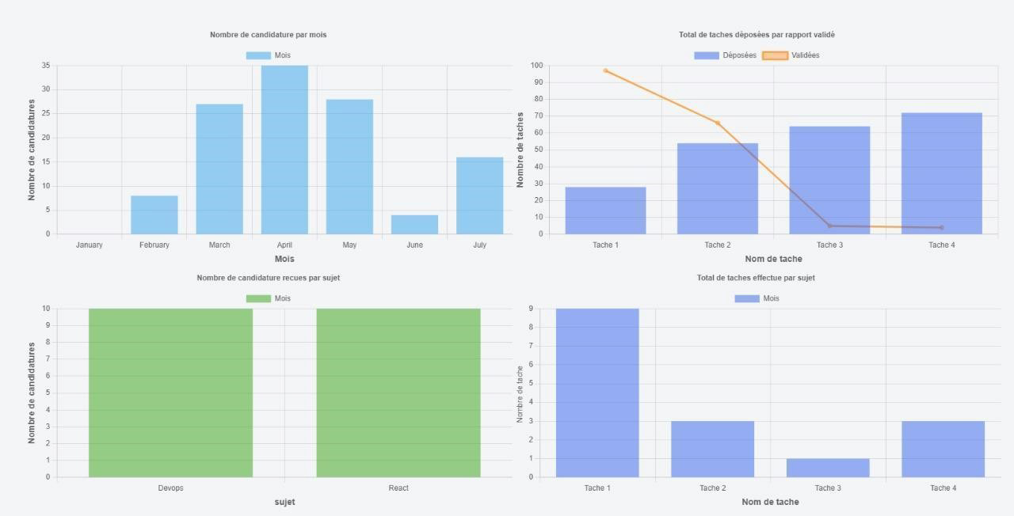

# Figure 53: Interface Dashboard

**4.2 Interface statistiques filtrées**

La Figure 54 présente un exemple des graphiques affichés suite à l’application des filtres.

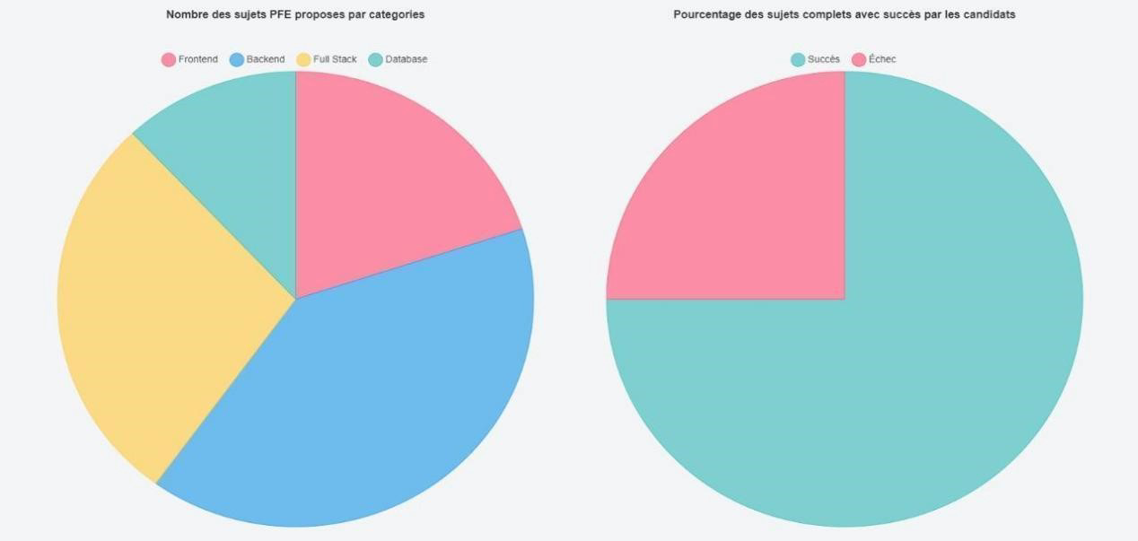

# Figure 54: Interface Dashboard filtré

1. **Outils de suivi du projet**

Cette section montre les outils de suivi, utilisés durant le développement de ce sprint.

**6.1 Scrum Board**

La figure 55 présente le Scrum Board du Sprint 4..

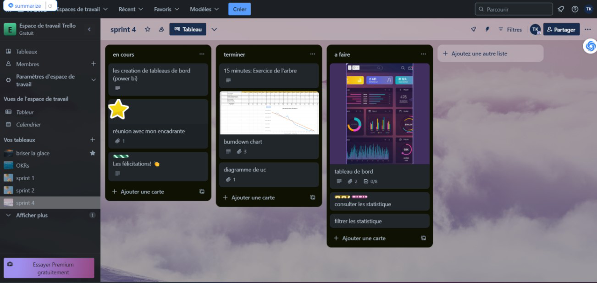

# Figure 55: Scrum board sprint 4.

**6.2 Burndown Chart**

La courbe présentée dans la Figure 56, détaille l’évolution des différentes tâches du Sprint 4 en fonction du temps.

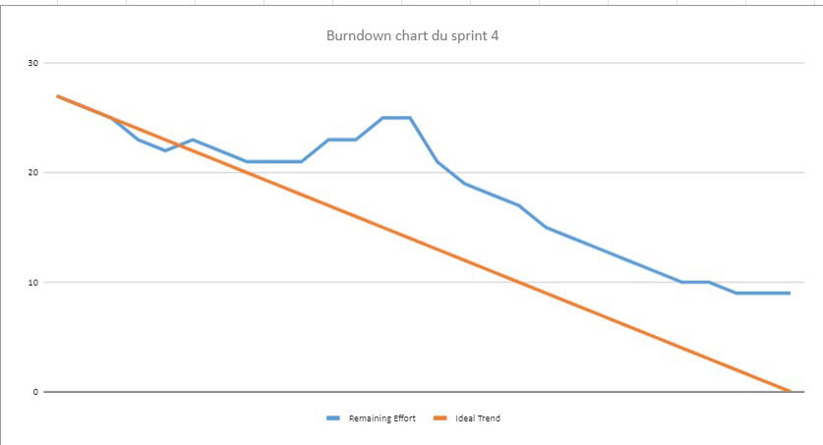

# Figure 56: Burndown sprint 4.

**Conclusion**

Dans ce dernier chapitre, nous avons présenté le quatrième sprint, au cours duquel nous avons abordé la partie BI de notre projet. Nous avons réussi à développer les différentes fonctionnalités demandées par le Scrum master, afin d'obtenir une application qui facilite le processus de gestion des sujets PFE et des stages. Notre plateforme est prête à être utilisée par les utilisateurs de la société.

**Conclusion Générale**

Ce projet de fin d’études, réalisé au sein de l'entreprise Itech Data, avait pour objectif de développer une application web de gestion des stages. L'objectif principal était de faciliter le processus de gestion des stages, en optimisant la supervision et le suivi des stagiaires.

Grâce à la méthodologie Scrum, nous avons pu travailler de manière itérative et incrémentale, permettant une meilleure adaptation aux besoins changeants du projet. Le projet a débuté par une analyse détaillée de l'existant, identifiant les lacunes et les besoins spécifiques de l'entreprise. Cette analyse a conduit à la conception et à la réalisation de fonctionnalités clés telles que l'authentification des utilisateurs, la gestion des sujets de stage, le dépôt des candidatures, le suivi et la validation des stages.

L'implémentation des différentes fonctionnalités a rencontré quelques défis, notamment la gestion des bases de données et l'intégration des interfaces utilisateur. Toutefois, ces défis ont été surmontés grâce à une collaboration efficace et à une planification rigoureuse des sprints.

Ce projet a permis de renforcer nos compétences en développement web, en gestion de projet agile et en communication avec les parties prenantes. L'application développée offre désormais une solution centralisée pour la gestion des stages, améliorant ainsi l'efficacité opérationnelle de l'entreprise et la qualité de l'expérience des stagiaires.

Pour l'avenir, nous recommandons plusieurs axes d'amélioration et d'évolution :

* Extension des fonctionnalités : Ajouter des modules pour la gestion des évaluations et des rapports de stage, ainsi que des outils de communication entre les stagiaires et les encadrants.
* Intégrer l’encadrant académique dans ce processus en lui offrant un espace qui lui permet de suivre l’avancement du candidat, de communiquer avec les parties prenantes et d’ajouter ses feedbacks pour le travail réalisé.
* Amélioration de l'interface utilisateur : Développer une interface plus intuitive et responsive pour une meilleure expérience utilisateur sur différents appareils.
* Intégration de nouvelles technologies : Utiliser des technologies avancées comme l'intelligence artificielle pour améliorer le matching des stages et la personnalisation des recommandations.
* Sécurité et confidentialité : Renforcer les mesures de sécurité pour protéger les données personnelles des utilisateurs et assurer la conformité avec les réglementations en vigueur.

En conclusion, ce projet a été une expérience enrichissante tant sur le plan académique que professionnel. Nous espérons que notre travail sera à la hauteur des attentes de l'entreprise Itech Data et qu'il apportera une valeur ajoutée significative à la gestion des stages. Nous restons ouverts aux feedbacks et aux suggestions pour continuer à améliorer et faire évoluer cette application.

**Références**

1. Itech Data : <http://itechdata.tn/> (Itech Data, 2022) (Consulter le 12/02/2024)
2. Logo de société itech data : <https://www.facebook.com/people/iTech-Data/>

(Consulter le 12/02/2024)

1. Figure méthodologie traditionnel vs agile

<https://www.axiocode.com/wp-content/uploads/2021/10/> (Consulter le 12/02/2024)

1. Tableau comparatif entre les deux méthodes <https://www.axiocode.com/methode-agile-vs-classique-quelle-methode-utiliser/> (Consulter le 12/02/2024)
2. Presentation scrum

<https://www.researchgate.net/figure/Figura-1-Processo-do-scrum_fig1_366412992>

(Consulter le 14/02/2024)

1. Figure de cycle de vie de la méthode scrum <https://www.researchgate.net/figure/Figura-1-Processo-do-scrum_fig1_366412992> (Consulter le 12/02/2024)
2. Architecture MVC <https://scrumguides.org/scrum-guide.html> (Consulter le 15/02/2024)
3. Les outils de scrum https://scrum guides.org/scrum-guide.html#scrum-definition8

(Consulter le 18/02/2024)

1. Tailwind css:

[https://www.ionos.fr/digitalguide/domaines/conseils-sur-le-domaine/comment-acheter-un-no m-de-domaine/](https://www.ionos.fr/digitalguide/domaines/conseils-sur-le-domaine/comment-acheter-un-nom-de-domaine/) (Consulter le 24/02/2024)

1. Express js <https://kinsta.com/fr/base-de-connaissances/qu-est-express-js> (Consulter le 24/02/2024)

(Consulter le 24/02/2024)

1. React.js <https://kinsta.com/fr/blog/bibliotheques-javascript/> (Consulter le 1/03/2024)
2. Mysql

[https://www.futura-sciences.com/tech/definitions/internet-mysql-4640/https://www.futura-scie nces.com/tech/definitions/internet-mysql-4640/](https://www.futura-sciences.com/tech/definitions/internet-mysql-4640/https://www.futura-sciences.com/tech/definitions/internet-mysql-4640/) (Consulter le 1/03/2024)

1. Html, CSS et Javascript

[https://www.xarala.co/blogcomprendre-les-bases-du-developpement-web-avec-html-css-et-ja vascript/](https://www.xarala.co/blog/comprendre-les-bases-du-developpement-web-avec-html-css-et-javascript/) (Consulter le 15/03/2024)

Node js

1. https://nodejs.org/fr (Consulter le 15/03/2024)
2. Trello <https://www.lesnumeriques.com/telecharger/trello-25408> (Consulter le 16/03/2024)
3. Postman <https://practicalprogramming.fr/postman/> (Consulter le 16/03/2024)
4. Drawio

[https://www.tice-education.fr/index.php/tous-les-articles-er-ressources/articles-internet/819-dr aw-io-un-outil-pour-dessiner-des-diagrammes-en-ligne](https://www.tice-education.fr/index.php/tous-les-articles-er-ressources/articles-internet/819-draw-io-un-outil-pour-dessiner-des-diagrammes-en-ligne) (Consulter le 19/03/2024)

90

**Annexe**

91